Отчёт
о работе МКУК
«Городская библиотека
семейного чтения»
г. Нарткала
за II квартал
2025 года.

2.04.25г Экскурсия в библиотеку «Здравствуй, Книжкин дом!»
2 апреля отмечается Международный день детской книги! Куда можно отправиться в такой день? Конечно же, в библиотеку! Сегодня к нам в гости пришли уч-ся 1 "а" класса, МКОУ СОШ № 6, со своим классным руководителем Кириченко О. В. Ребята не так давно закончили изучать Азбуку и решили познакомиться с библиотекой. Библиотекарь Сорокина Е.Ю. как всегда радушно встретила гостей. Она провела для детей увлекательную экскурсию по библиотеке, показывая самые интересные и значимые места.
Она рассказала о различных отделах библиотеки, объясняя, где можно найти художественную литературу, а где — научные издания. Особое внимание было уделено читальному залу, где дети узнали о правилах пользования книгами и как важно бережно относиться к ним. Экскурсия продолжилась в уголке, посвящённом местным писателям.
Международный день детской книги ежегодно отмечается в один и тот же день — 2 апреля, эта дата не случайна - она совпадает с днём рождения одного из самых известных сказочников в истории — Ганса Христиана Андерсена. Вместе с библиотекарем ребята вспомнили самые знаменитые его сказки, ведь детские книги, рассказы и сказки — это первые в нашей жизни подсказки, это наш путеводитель в огромном мире, таком интересном и незнакомом. Не обошлось и без маленьких подарков ребятам - книг и сладостей.

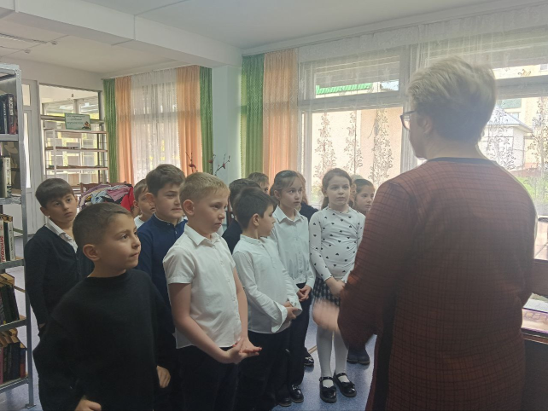
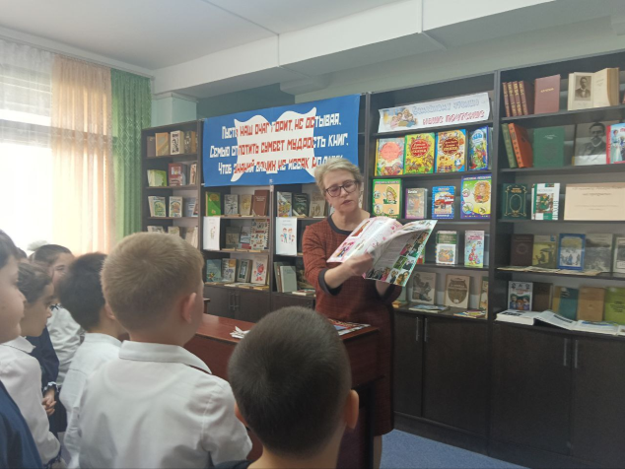

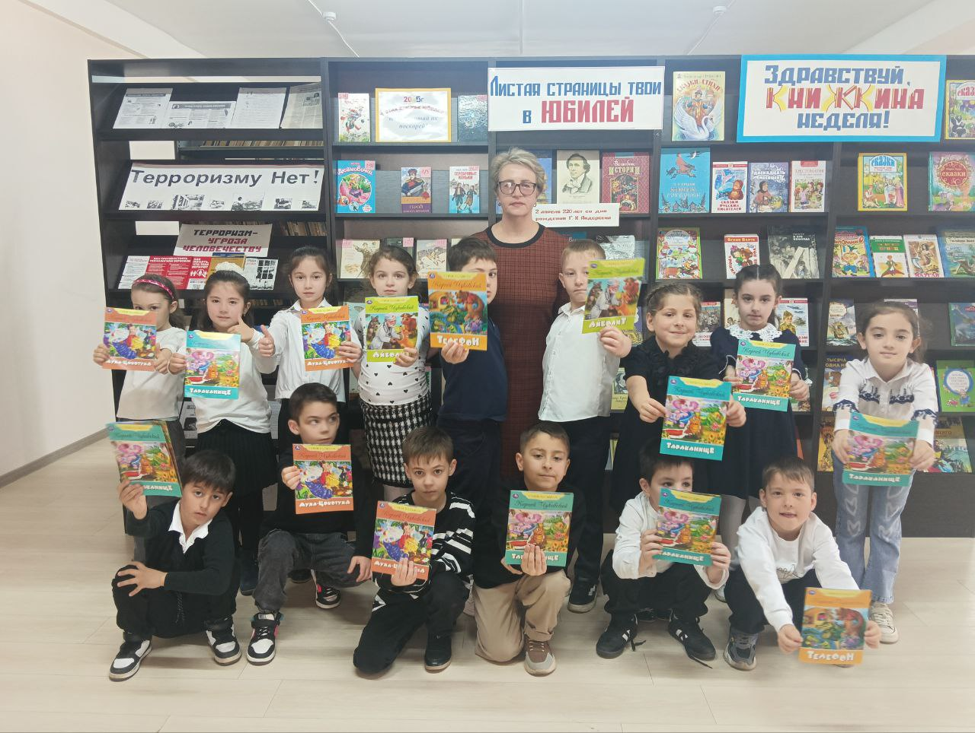
12.04.25г Беседа у выставки «Невидимый космос» (12 апреля – День космонавтики и 60 лет первому выходу человека в космос)
12 апреля мы отмечаем особенный день – день триумфа науки и профессиональный праздник всех тех, кто трудится в космической отрасли. В этот апрельский день началась новая эра человечества – космическая. С тех пор прошло более полувека. Но мы и сегодня по праву гордимся тем, что первым человеком во Вселенной стал наш соотечественник Юрий Алексеевич Гагарин.
В 2025 году мы празднуем еще одну знаменательную дату в истории космонавтики: 60 лет назад, 18 марта 1965 года, первый раз в открытый космос вышел советский летчик - космонавт Алексей Архипович Леонов.
Во время беседы у книж. илл. выставки «Невидимый космос»
ребята познакомились с книгами, представленными к обоим датам, а чтобы закрепить полученные знания и ещё больше узнать об истории космонавтики, о космосе и о тех, кто его покоряет, взяли понравившиеся книги для чтения домой.

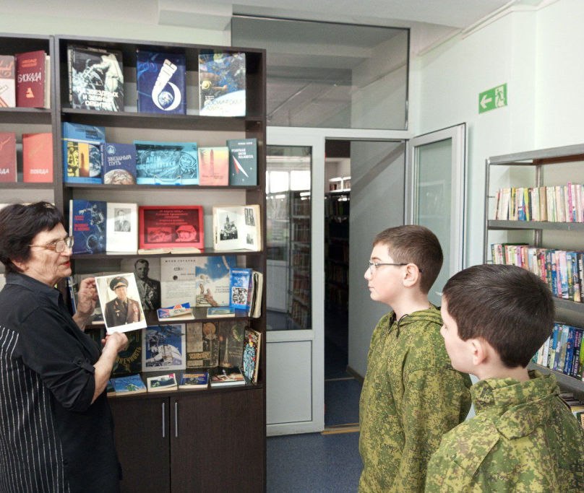
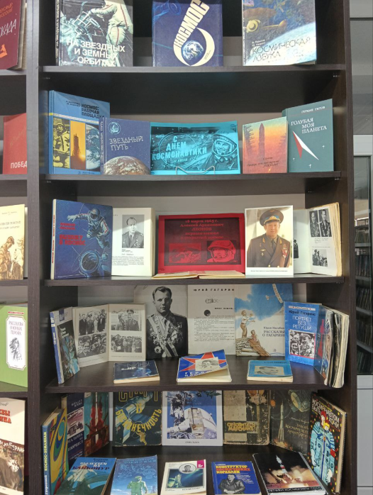

15.04.25г Беседа «Поделись своей добротой»
В рамках в муниципального социально-значимого педагогического проекта «Спеши творить добро» библиотекарь Сорокина Е.Ю. провела беседу «Поделись своей добротой» с ребятами старшей группы № 8 «Бабочки» Р. МКДОУ «Детский сад» № 1. (воспитатель Тхазеплова Р.)
На примере знакомых для всех ребят сказок, поговорили о том, как поступают добрые герои , а как злые, чьи поступки им понравились
Издавна люди стремились к добру и ненавидели зло. Да, непросто, быть добрым человеком. Этому необходимо учиться всю жизнь. А помогают нам в этом не только родители, книги, фильмы, но и старые, добрые сказки.
Ребята с интересом поиграли в игры «Узнай героя сказки», «Назови лишнее слово», где обсудили поступки сказочных персонажей, вспомнили добрые и злые понятия и слова.
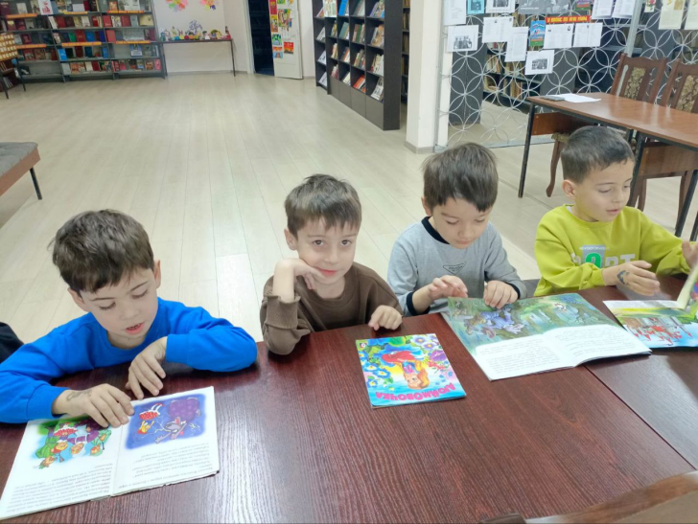
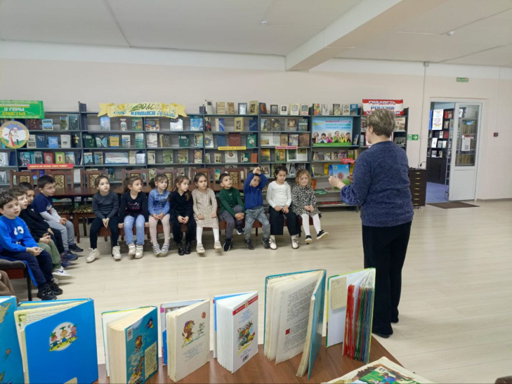

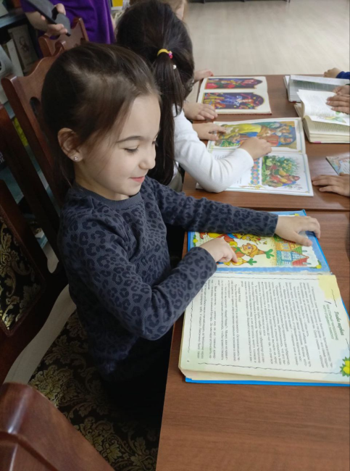
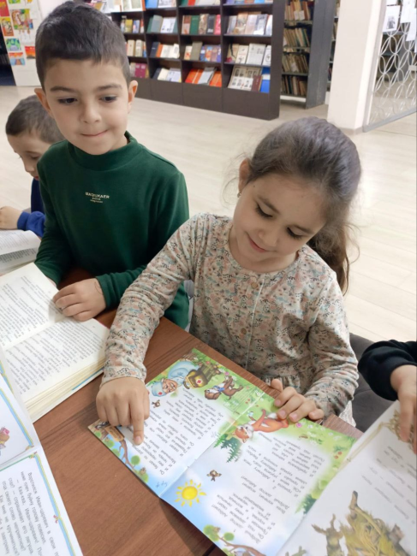
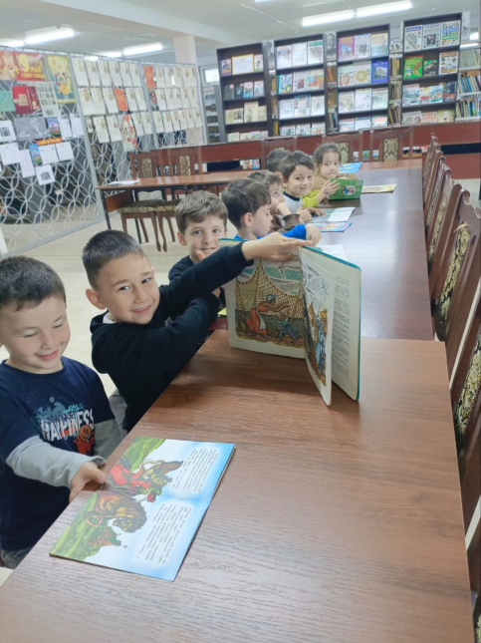
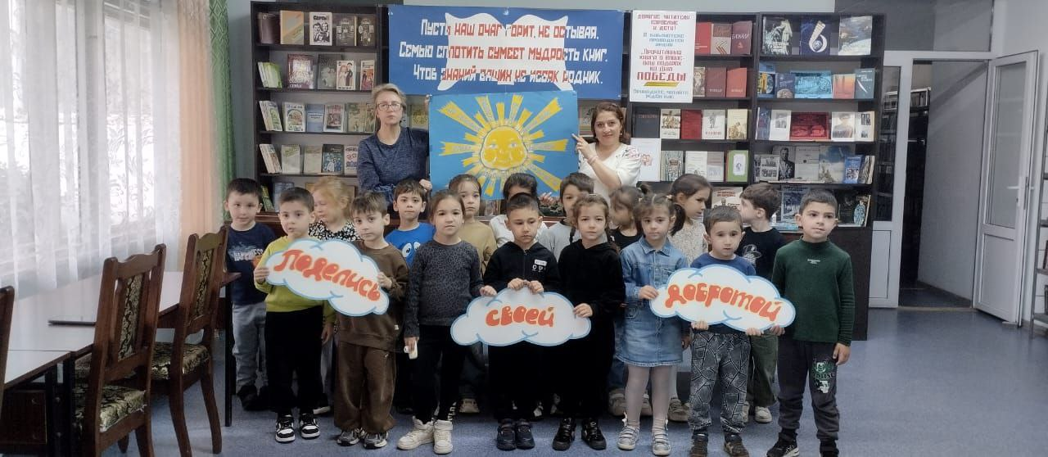

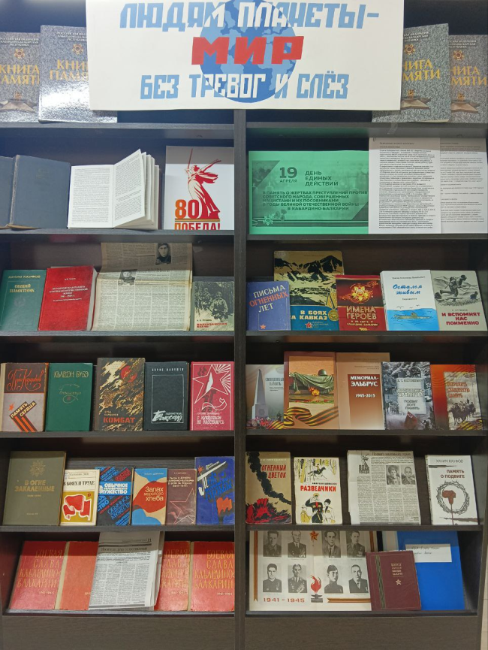

15.04.25г Кн. - илл. выставка «Людям планеты – мир без тревог и слез» -
(Ко Дню единых действий в память о геноциде Советск. народа нацистами и их пособниками в годы ВОВ в КБР)
19 апреля в нашей стране отмечаться День единых действий в память о геноциде советского народа нацистами и их пособниками в годы Великой Отечественной войны.
К этой дате в библиотеке оформлена книжно-иллюстративная выставка «Людям планеты - мир без тревог и слëз». Исторические материалы познакомят с трагическими событиями лета и осени 1942 года во время частичной оккупации фашистами Кабардинской-Балкарской республики.

26.04.25г Ежегодная Всероссийская просветительская акция «Библионочь - 2025» (Тема «Свои герои»)
26 апреля, в библиотеке прошла ежегодная акция «Библиосумерки 2025». В этом году тема акции – «Свои герои» и проходит она под девизом «Нет в России семьи такой, где б не памятен свой герой». На мероприятие были приглашены поэты местной литературной студии "Эдельвейс": Владимир Утов, Светлана Жерукова, Амин Хавпачев, Оксана Бавокова, Эллада Панаиоти и Ирина Бондарева. Руководитель студии С. Жерукова коротко рассказала об истории создания "Эдельвейса" и дала слово поэтам. Прозвучали их стихи о Великой Отечественной войне.
Почетным гостем мероприятия стала поэтесса Луиза Мессеро из Кирова, член Союза писателей России.
Луиза Мессеро многогранна в литературе. Она пишет и стихи и прозу. Даже сказки для взрослых и детей. Круг её интересов огромен. Она прекрасно разбирается в истории и литературе. Имеет кавказские корни и мечтает написать произведение на основе нартского эпоса. Ее кумиром с давних лет является В. Высоцкий.
Завершился вечер чаепитием.
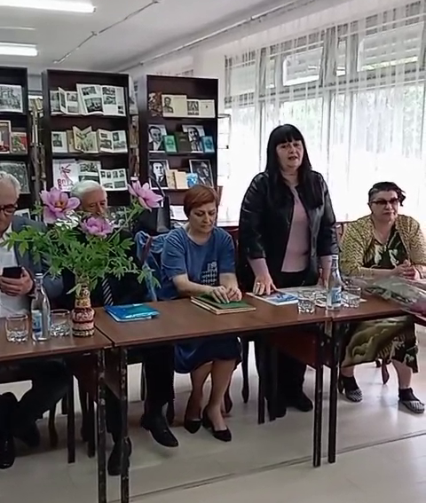
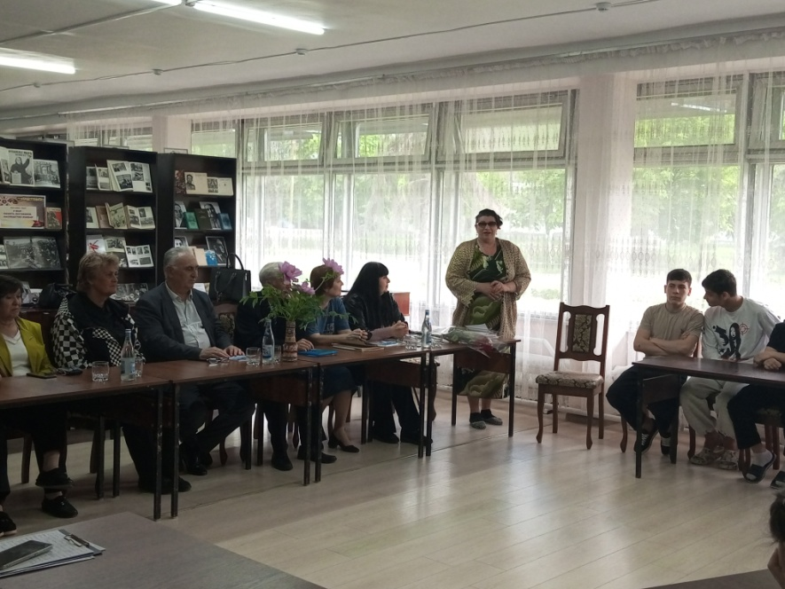

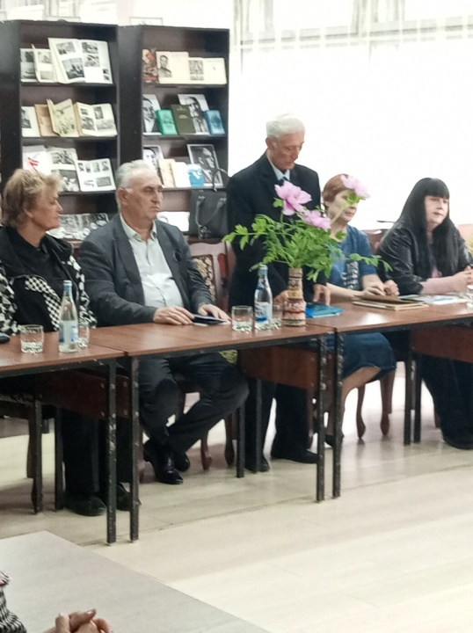
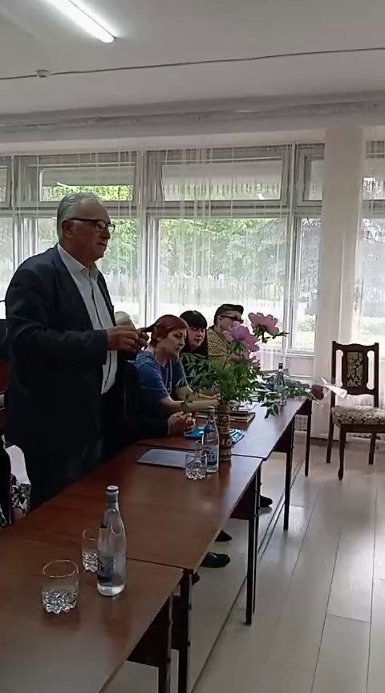
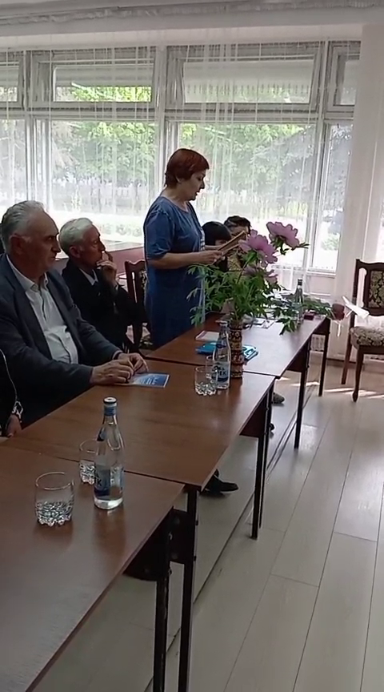

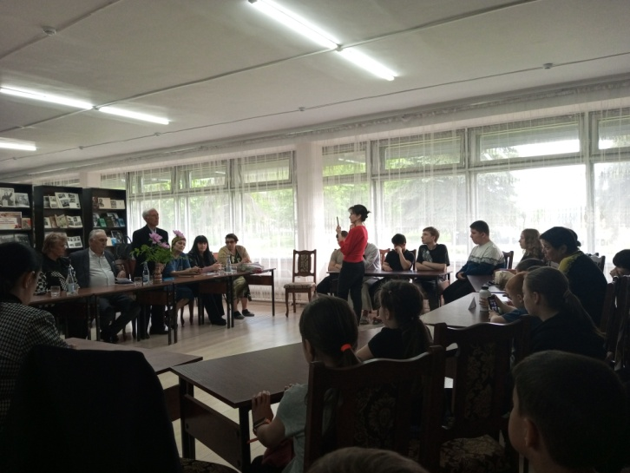
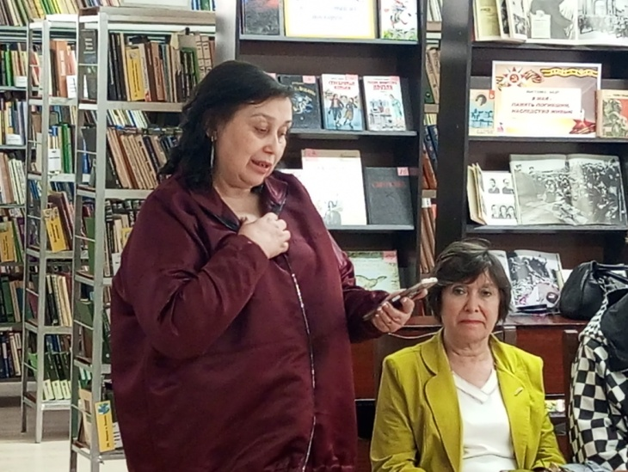

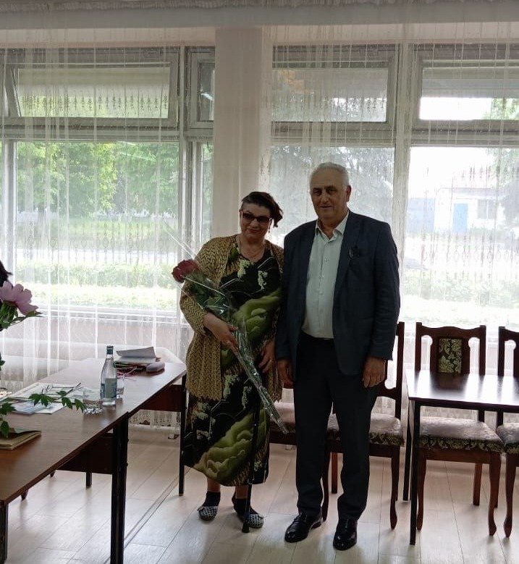
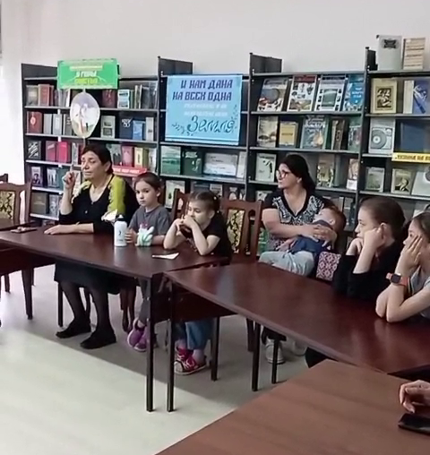

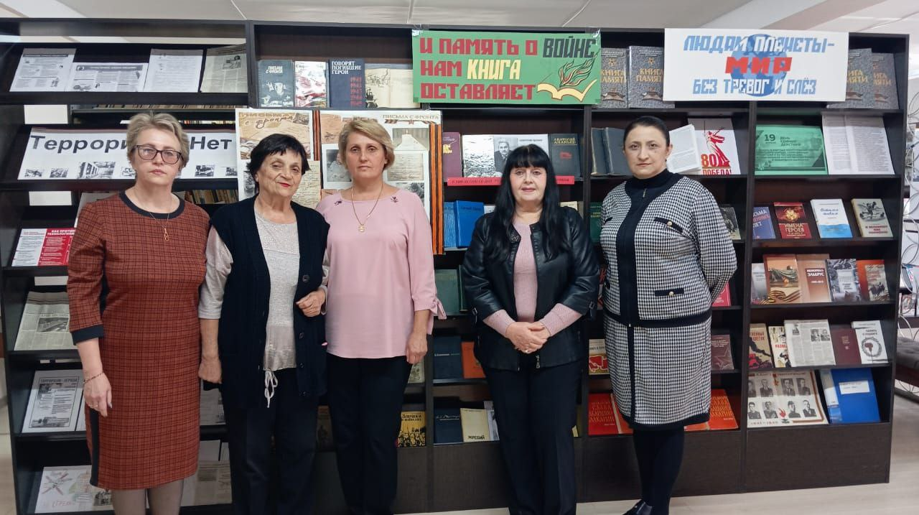

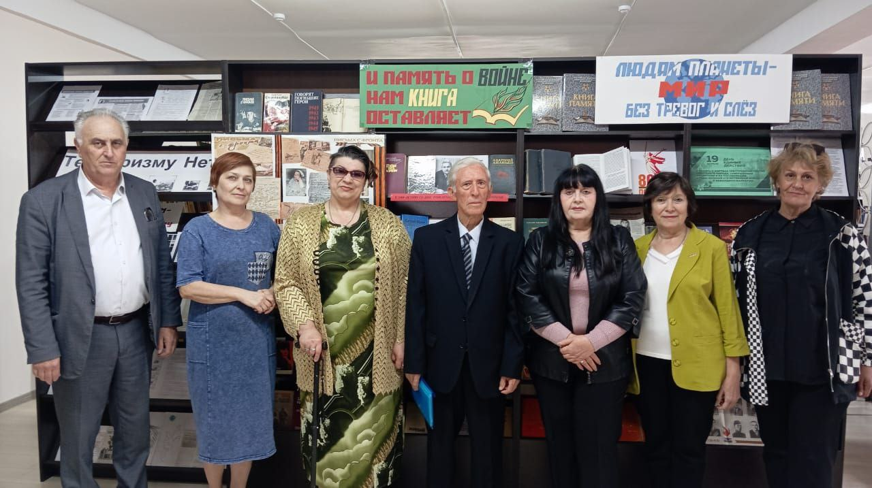

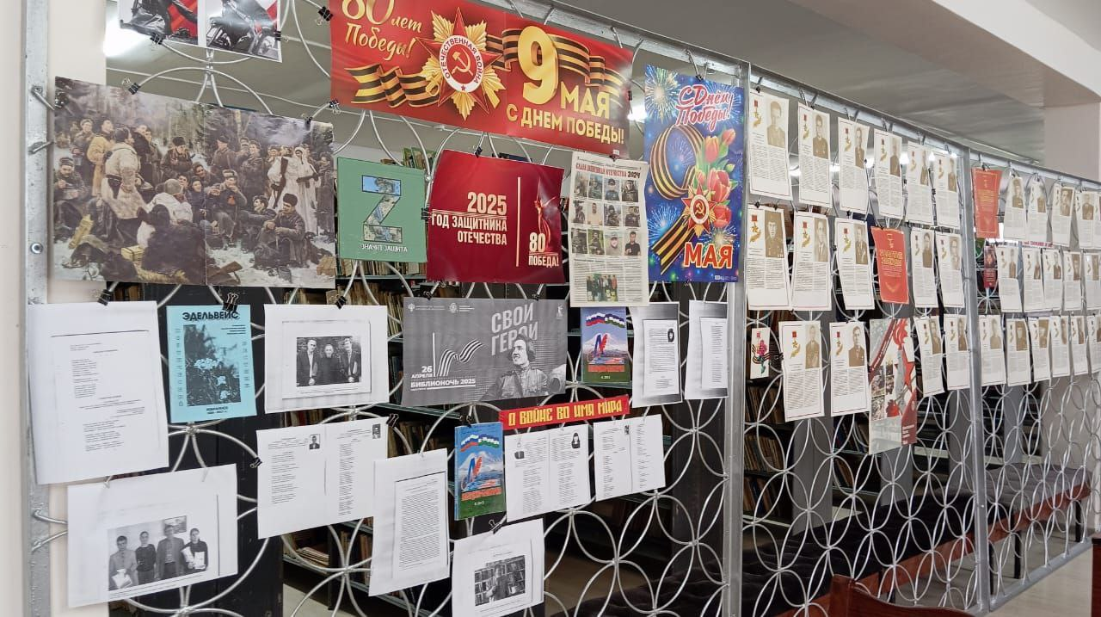

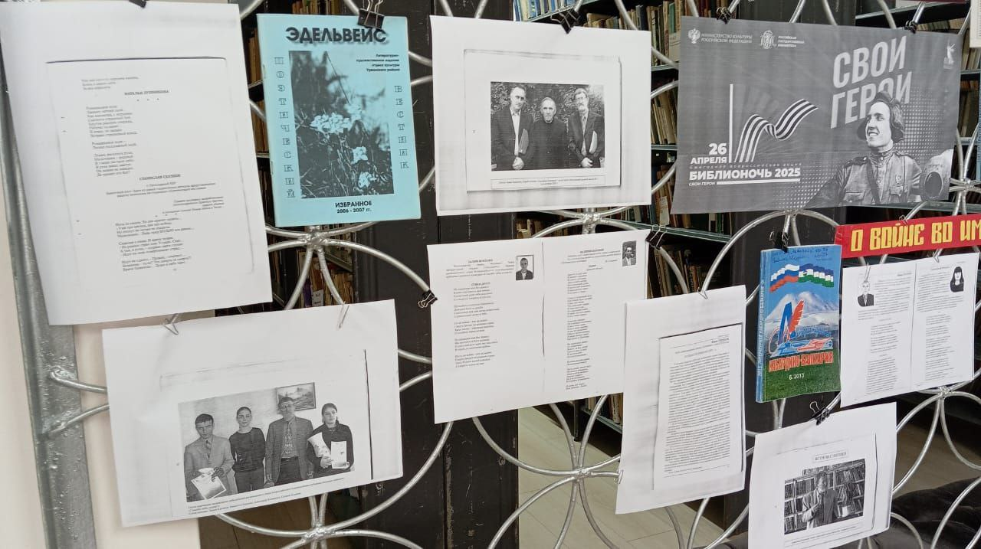

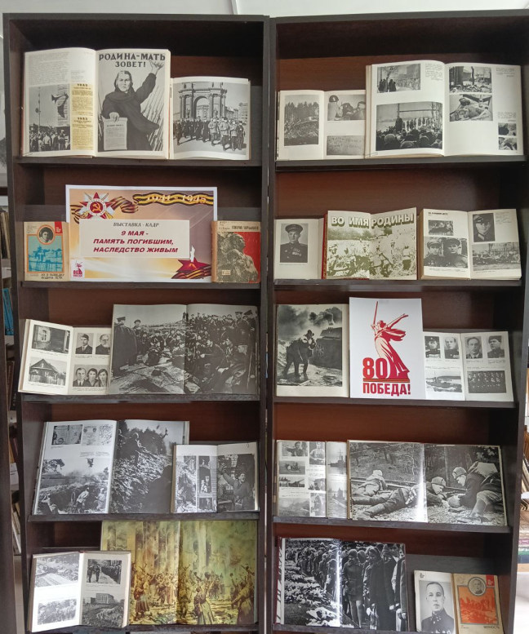
4.05.25г. Выставка – кадр «9 Мая – память погибшим, наследство живым!»
(Неделя Памяти, посвящённая 80-летию Великой Победы.)
В библиотеке оформлена выставка-кадр «9 Мая - память погибшим, наследство живым».
На выставке представлены документы, газетные материалы, отрывки из воспоминаний, фотографии и кадры фронтовой хроники, которые дают возможность проследить год за годом подвиг нашего народа.
В альбоме «Из кино-летописи Великой Отечественной» содержатся материалы Центрального государственного Архива кино-фото документов СССР и фотографии из личных архивов фронтовых кинооператоров и фотокорреспондентов.
Книги с фотографиями мемориальных ансамблей, воспоминаниями великих полководцев с фото-материалами, очерки известных писателей и журналистов расскажут о людях нашей много национальной страны, поднявшихся как один на борьбу с врагом.

5.05.25г.Всероссийская акция «Окна Победы»
Городская библиотека семейного чтения присоединилась к ежегодной Всероссийской акции «Окна Победы».

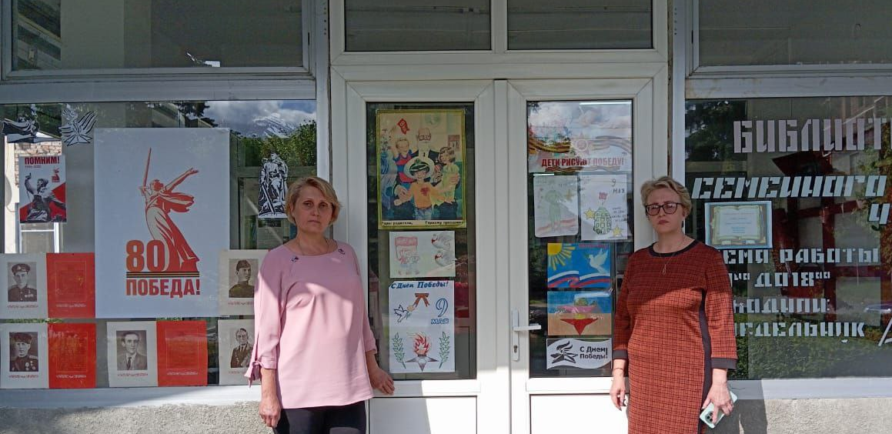

6.05.25г. Международная акция «Читаем детям о войне»

Акция «Читаем детям о Великой Отечественной войне» проводится с 2012 года в статусе международной. Цель Акции:
Создание условий для формирования гражданственности и патриотизма как важнейших духовно-нравственных и социальных ценностей у детей и подростков на примере лучших образцов детской литературы о Великой Отечественной войне 1941-1945 гг.
В этом году участниками мероприятия стали дошкольники подготовительной группы «У Лукоморья», МКДОУ«Детский сад №1», (восп-ли Ефимкина Л. Г, Фриева М.Г.)
Библиотекарь рассказала ребятам о произведениях о событиях Великой Отечественной войны, которые написаны специально для малышей, простым интересным языком
Библиотекарь Сорокина Е.Ю. прочитала рассказ писателя-фронтовика А. Митяева «Землянка» о том, как в тяжелые военные годы наши люди смогли в суровых условиях не только выжить, но и победить. А затем ребята с удовольствием прочитали стихи и спели песню, которые подготовили к 9 Мая.

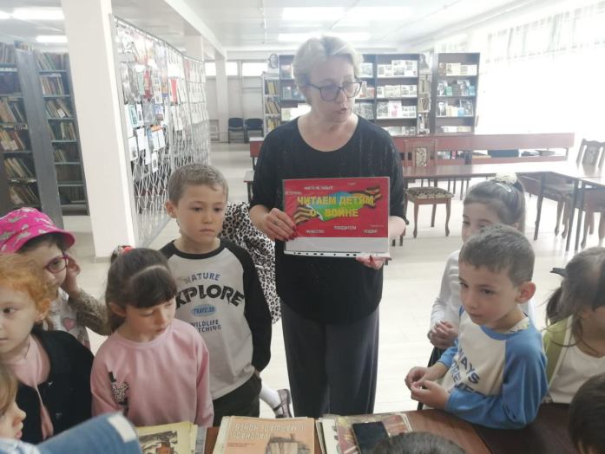
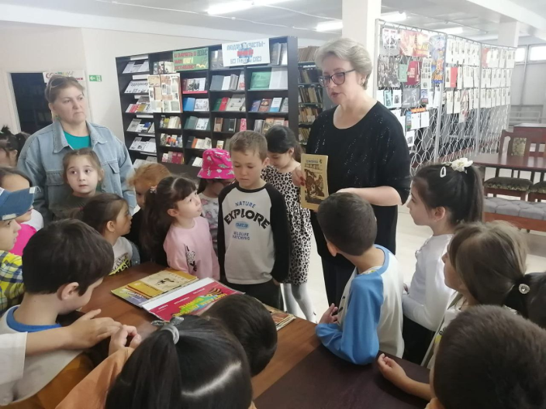

7.05.25г. Вечер «Герои великой Отечественной войны – наши земляки»
В рамках Недели Памяти, посвящённой 80-летию Великой Победы, в библиотеке прошла акция «Герои Великой Отечественной войны - наши земляки».Участниками стали кадеты 6 "в" класса, МКОУ СОШ №6,(командир Рябикова Т. Е.).
Библиотекарь познакомила ребят с именами и биографией выходцев из нашего родного Урванского района, носящих высокое звание Героя Советского Союза.
Кадеты с узнали о героическом подвиге Масаева Аслангери, чьë имя носят школа в его родном селе, улицы в городах Нальчике и Нарткале.
Вниманию ребят была представлена книга Н. Т. Маремкулова «Фронтовики-урванцы:подвиг, долг, память»,брошюра «Имена героев на карте Кабардино-Балкарии».
Также внимание ребят было обращено на стенд с «Золотыми звëздами Кабардино-Балкарии», у которого каждый смог поближе познакомиться с героями-земляками.

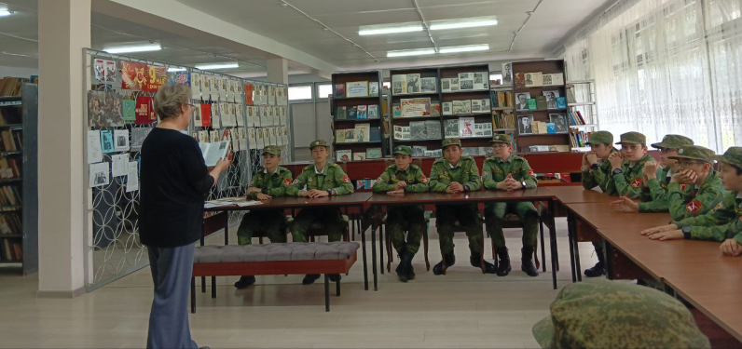
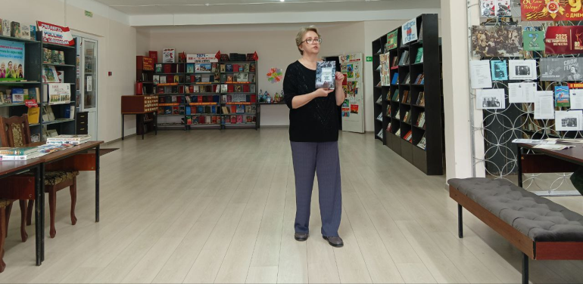

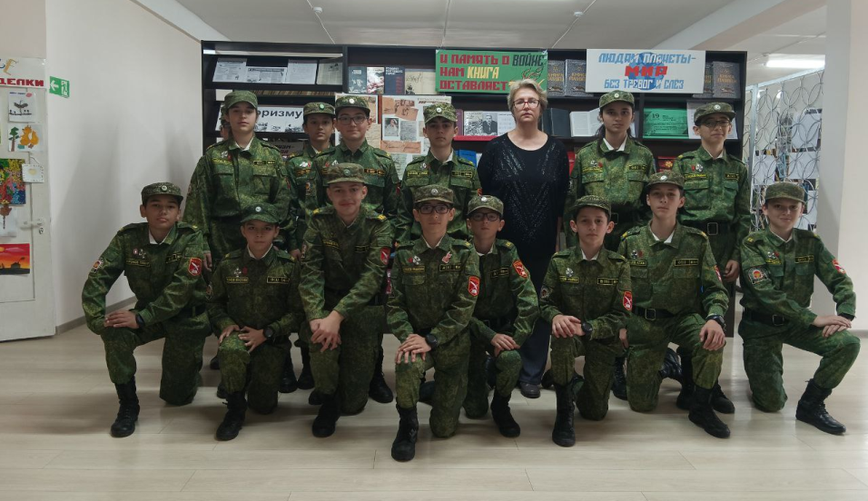

06.05.2025. Литературная акция «Прочитанная книга о войне – твой подарок ко Дню Победы!»
В преддверии Праздника Великой Победы, мы пригласили ребят прочитать произведения о Великой Отечественной войне – о непростом времени, определившем жизнь поколения, о любви к Родине и о чувстве долга, о настоящей дружбе и самопожертвовании, о том, какова была цена этой Великой Победы.
🔥📚Книги о войне трогают сердце, помогают передать память о ней и понимание ценности мирной жизни. С помощью книг мы приобщаемся к истории нашей Родины, учимся гордиться и любить свой народ и своё Отечество.
Читайте книги о войне!

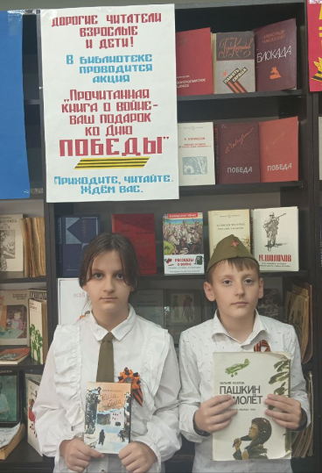
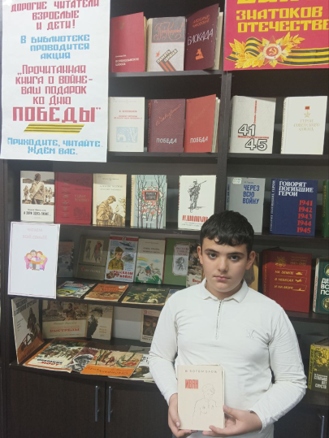
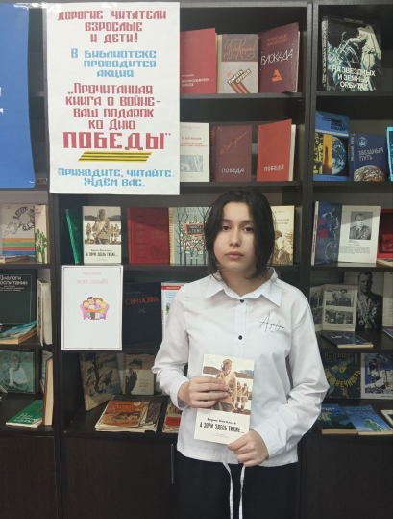

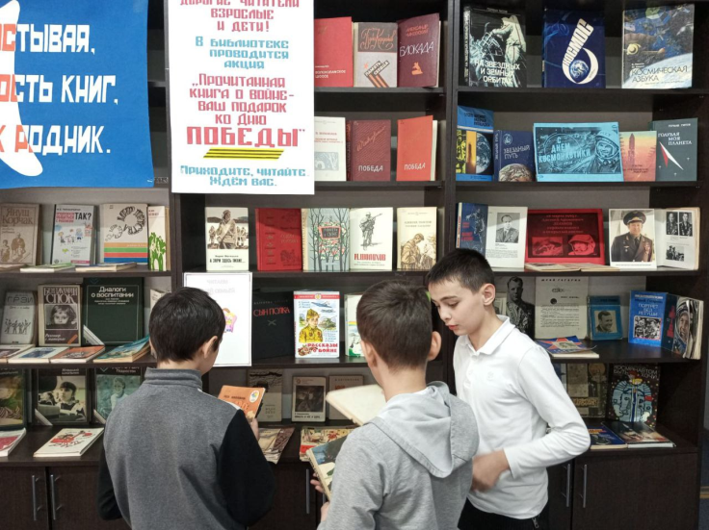
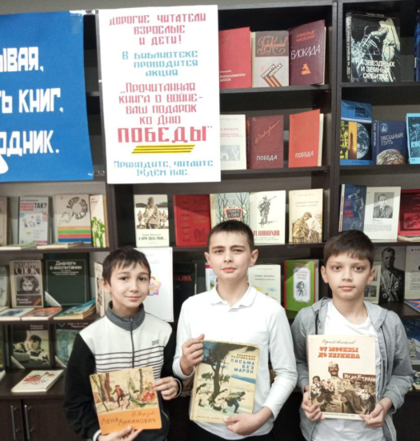

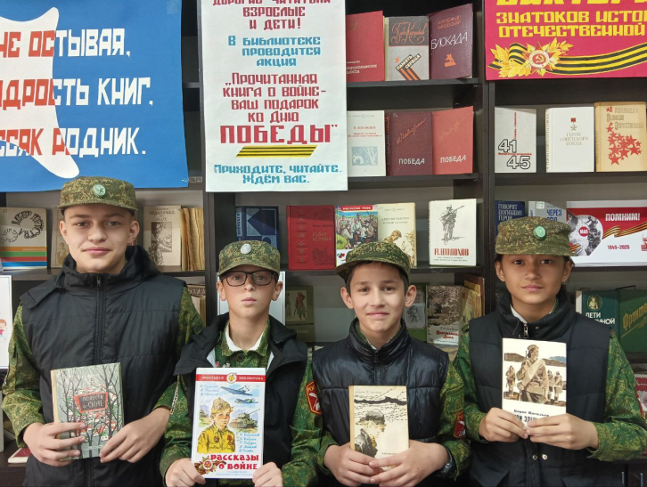
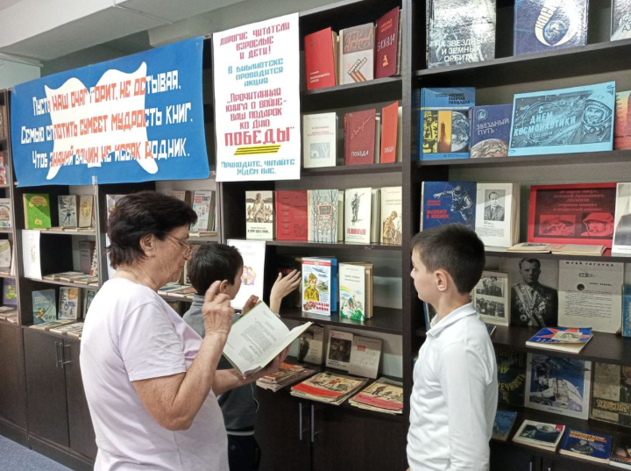

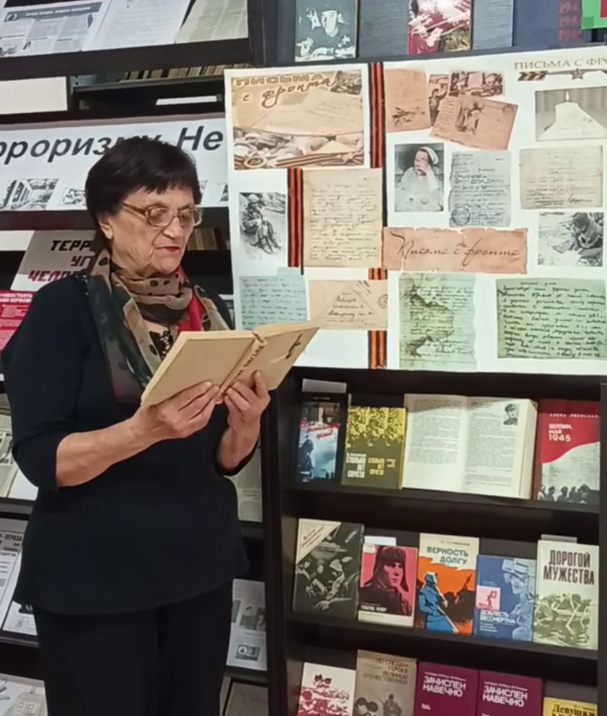
7.05.25г. Сетевая акция «Ожившие письма с фронта» Telegram-канал
Прошло уже 80 лет со времени окончания Великой Отечественной войны, но отголоски ее все еще доносятся до нас. Это и могилы неизвестных солдат, снаряды и осколки, оставшиеся на полях сражений, окопы и воронки от взрывов снарядов и бомб — эти раны на земле. Это и память еще оставшихся в живых участников сражений и память тех, кто ковал нашу победу, обеспечивая армию всем необходимым.
Одним из таких памятников войны являются солдатские письма — «треугольники», иногда написанные на простом обрывке бумаги. Эти драгоценные сообщения с полей сражений от родных и близких, бесценные реликвии еще хранятся в заветных коробочках, узелках, папках. Читая эти скупые строчки, можно представить, как ковалась наша Великая Победа! В честь 80-летия Великой Победы городская библиотека принимает участие в онлайн-акции «Ожившие письма с фронта».

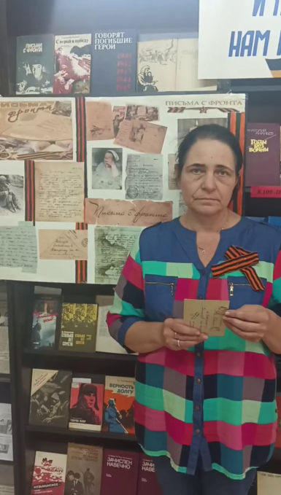
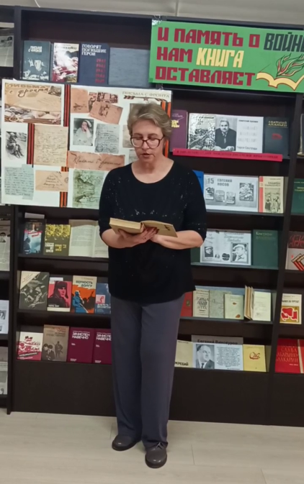
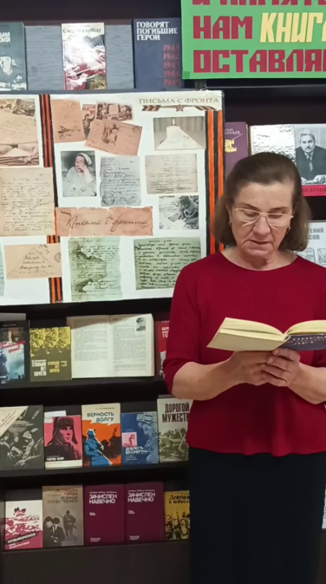

8.05.25г Акция «Бессмертный полк».
Дети, внуки и праправнуки Великой Победы!
Вечная память героям! Помним! Гордимся!
Участники Великой Отечественной войны, труженики тыла, партизаны и все, кто сражался за Родину, пройдут в общем строю Бессмертного полка онлайн, плечом к плечу со своими боевыми товарищами.

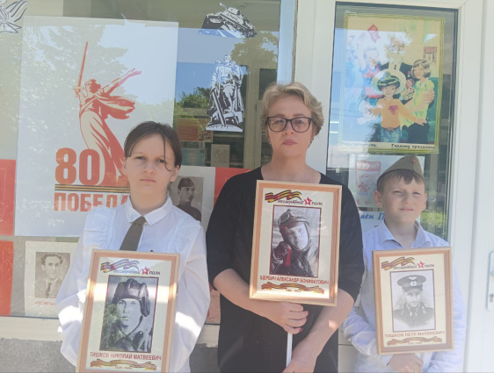
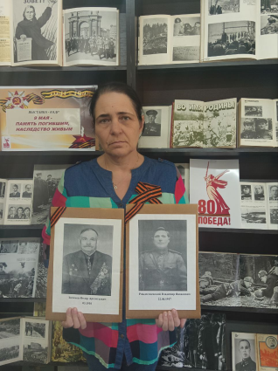
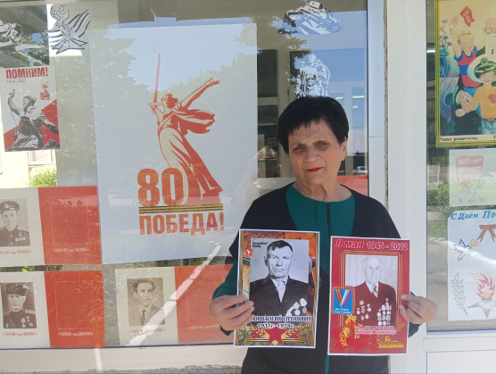

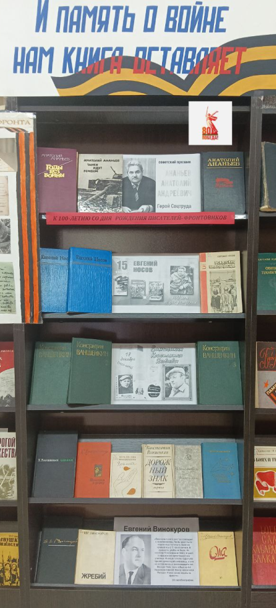
08.05.2025. Литературная галерея писателей-фронтовиков «И память о войне нам книга оставляет» (К 100-летнему юбилею А.А. Ананьева, Е.И. Носова, К.Я.Ваншенкина, Е.М. Винокурова.)
К 80-летию Великой Победы в библиотеке оформлена литературная галерея писателей-фронтовиков «И память о войне нам книга оставляет». Посвящена она 100-летнему юбилею А.А. Ананьева, Е.И.Носова, К.Я. Ваншенкина, Е.М. Винокурова.
Великие сражения, судьбы героев и обычных людей описаны в художественных произведениях о Великой Отечественной войне, многие их которых написаны писателями - фронтовиками. Именно они, проведя свою молодость на полях сражений, донесли до нас историю человеческих судеб и поступков людей, от которых часто зависела жизнь. Писатели военного времени правдиво писали о крепкой солдатской дружбе, отчаянном героизме и трусливом предательстве. Эти книги заставляют читателя задуматься о прошлом и настоящем, о жизни и смерти, о мире и войне.
Познакомиться с произведениями юбиляров, а также и других писателей и поэтов из фронтовой плеяды можно в библиотеке.
Приходите и читайте книги о войне!

10.05.25г Литературный марафон «Дети читают о войне»
В преддверии Праздника Великой Победы, мы пригласили ребят прочитать произведения о Великой Отечественной войне – о непростом времени, определившем жизнь поколения, о любви к Родине и о чувстве долга, о настоящей дружбе и самопожертвовании, о том, какова была цена этой Великой Победы.
Книги о войне трогают сердце, помогают передать память о ней и понимание ценности мирной жизни. С помощью книг мы приобщаемся к истории нашей Родины, учимся гордиться и любить свой народ и своё Отечество.
Читайте книги о войне!
В литературном марафоне «Дети читают о войне», посвященном 80-летию Великой Победы, приняли участие дошкольники подготовительной группы №9 «Солнечные лучики»(воспитатели Гятова Л.А., Шереужева А.Ф.). Стихотворения читают: Сундукова Бэлла, Магомедова Айлин, Тлупова Мадина, Карданова Айлана, Альботова Теона, Дзуганова Дана и Губжоков Тамерлан.
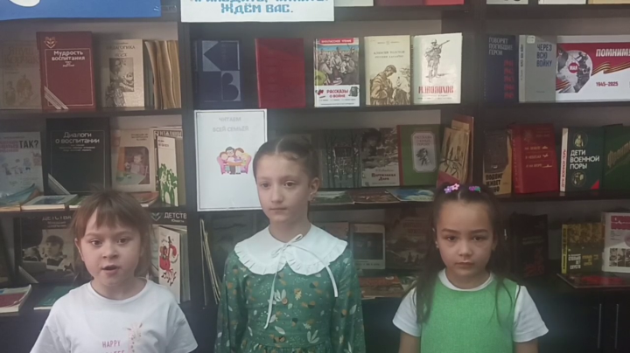
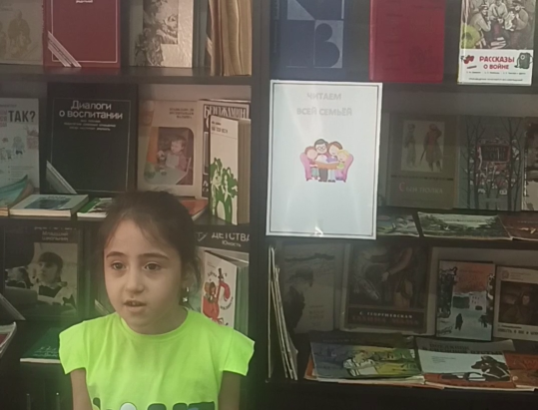

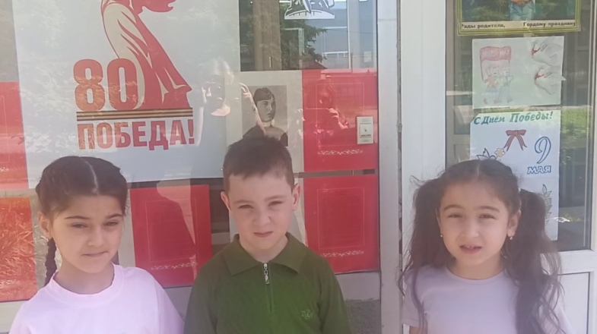

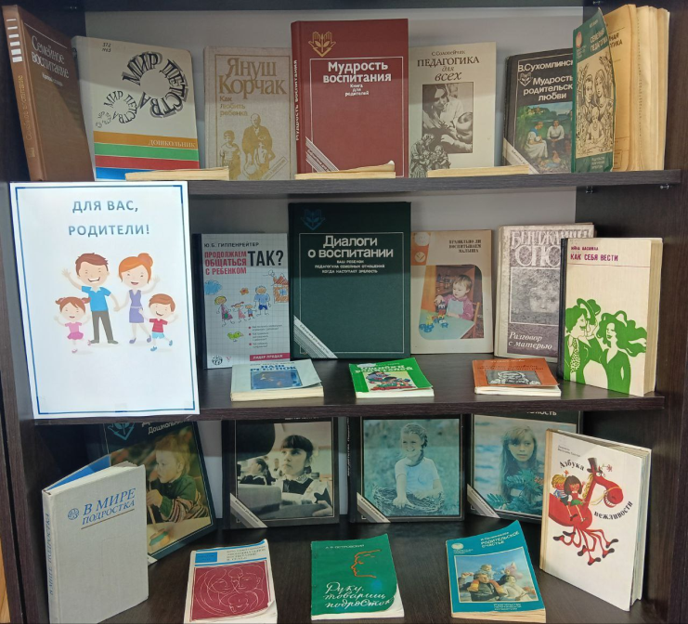
15.05.25г Выставка-совет «Для вас, родители» (15 мая – Международный день семьи)
Этот праздник призывает всех на планете задуматься, как живут семьи, хорошо ли воспитывают детей, как преодолевают жизненные трудности. Это ещё и повод, чтобы вспомнить о родительском доме, о семейных ценностях, традициях, о своей родословной.
Выставка-совет «Для вас, родители» представляет книги с мыслями выдающихся педагогов, учёных, писателей, общественных деятелей о роли семьи в воспитании, становлении и развитии личности.
Литература, представленная на выставке поможет разобраться в различных приëмах эффективного общения с ребёнком, а также в аспектах культурного поведения, этикета.Цикл книг «Мир детства» посвящëн проблемам обучения и воспитания детей с дошкольного до юношеского возраста.

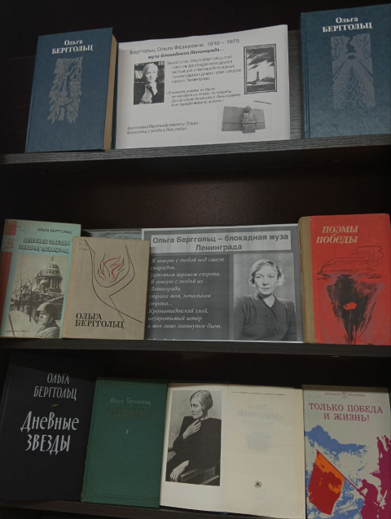

16.05.25г Беседа «Поэзия подвига»– К 110-летию со дня рождения О.Ф. Берггольц
16 мая исполняется 115 лет со дня рождения Ольги Фëдоровны Берггольц (1910-1975),поэтессы, которую называли «голосом надежды» блокадного Ленинграда, ставшей символом твëрдости и бесстрашия русского духа. Во время беседы «Поэзия подвига», посвященной юбилейной дате поэтессы, ребята познакомились с нелëгкой судьбой и творчеством очень сильной, мужественной женщины, чей голос каждый день вселял в ленинградцев надежду и веру в Победу.
Сегодня имя Ольги Фëдоровны Берггольц носит одна из улиц Санкт-Петербурга, а гранитные плиты Пискарëвского кладбища «говорят» известными на весь мир словами «...Никто не забыт и ничто не забыто».

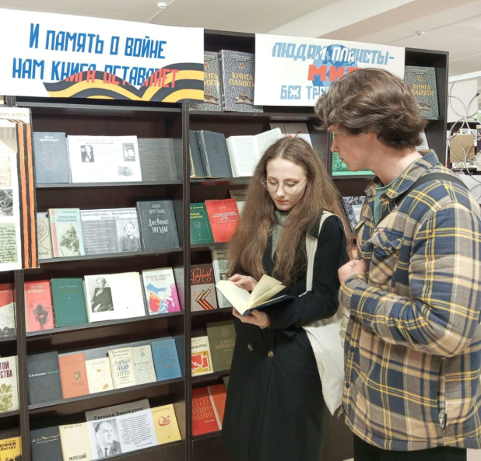
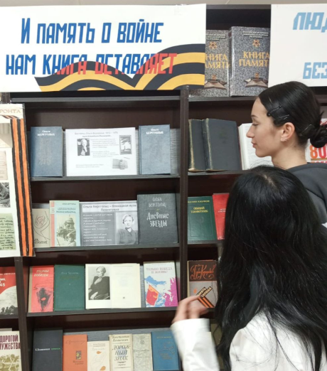
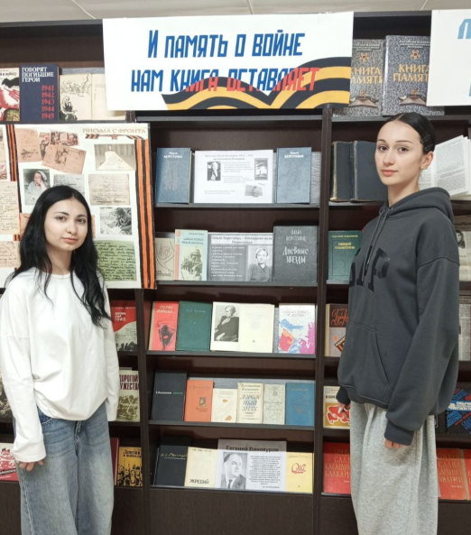

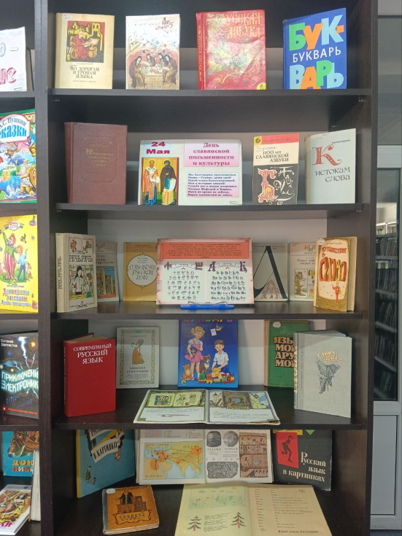
24.05.25г. Книжно – илл. выставка «Дар просветителей славянских»
24 мая отмечается День славянской письменности и культуры. В этот день мы вспоминаем славянских первоучителей - святых Кирилла и Мефодия.
Братья из Солуни создали первую славянскую азбуку, перевели с греческого на славянский язык важнейшие для богослужения книги.
На выставке «Дар просветителей славянских» представлены книги, в которых рассказывается о том, на чëм писали люди до изобретения бумаги, об истории русской письменности, о жизни и деятельности создателей славянской азбуки, о древнерусских писателях, о происхождении литературного русского языка, о законах, правилах и нормах современного русского языка и др.

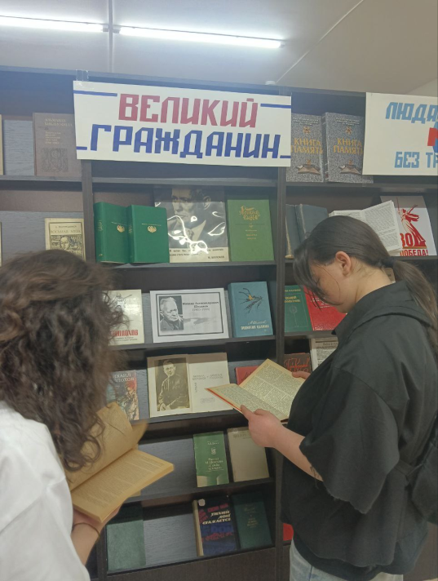

24.05.25г. Книжно – илл. выставка «Великий гражданин»
24 мая исполняется 120 лет со дня рождения Михаила Александровича Шолохова – величайшего писателя 20 века, лауреата Нобелевской премии по литературе, автора культовых произведений («Тихий Дон», «Поднятая целина»), которые печатались не только на территории нашей страны, но и в зарубежных странах.
На выставке «Великий гражданин», посвящённой юбилею писателя, представленны для читателей его знаменитые произведения, литература о жизни и творчестве Михаила Шолохова, о том, как создавались великие произведения.

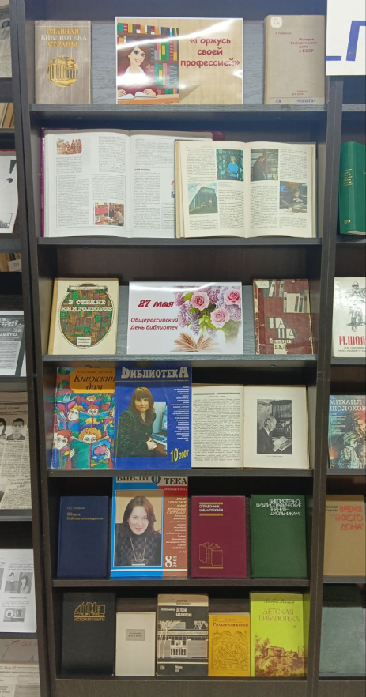

27.05.25г. Книжная выставка «Зову в свою профессию» приурочена к Общероссийскому дню библиотек, познакомит с историей библиотечного дела в нашей стране, с секретами, как разобраться в чуде, имя которому книга, с памятниками и крупными деятелями книжной культуры.
На выставке есть книга, в которой даются советы, как собрать личную библиотеку и какие книги сделать своими постоянными советчиками и друзьями
Пособия по библиотековедению и библиографии заинтересуют тех, кто захочет узнать о тонкостях профессии. А в профессиональном журнале «Библиотека» можно узнать об интересном опыте работы наших коллег из всех уголков России.

28.05.23г. Виртуальная книж. выставка

Сегодня в России отмечается День пограничника Telegram-канал
Войска пограничной службы занимают особое место среди силовых ведомств России. Они стоят на страже безопасности нашего государства и в самые тяжелые моменты дают отпор врагу.
В начале Великой Отечественной войны пограничные подразделения первыми приняли на себя удар немецких войск и оказали им героическое сопротивление. Помимо охраны государственной границы, на них была возложена охрана тыла фронтов и армий, организация и руководство истребительными батальонами, организация сопротивления на оккупированной территории. За ратные подвиги свыше 100 тыс. пограничников были награждены орденами и медалями, а 158 воинам-пограничникам было присвоено звание Героя Советского Союза.
С началом специальной военной операции подразделения пограничных органов ФСБ России не раз героически проявляли себя в тяжелых ситуациях. Охрана российских границ стала одним из основных приоритетов национальной безопасности. Российские пограничники в Белгородской области несут службу в суровых боевых условиях, защищая нашу землю, закрывая ее собою от врага, который не жалеет ни детей, ни женщин, ни пожилых людей.
Спасибо за вашу службу! Поздравляем!
Книги,рассказывающие о пограничной службе и пограничниках, о высоком чувстве долга, о настоящей дружбе, вы найдете на полках библиотек!
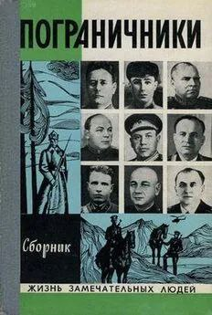
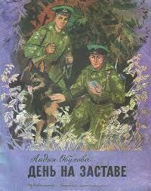
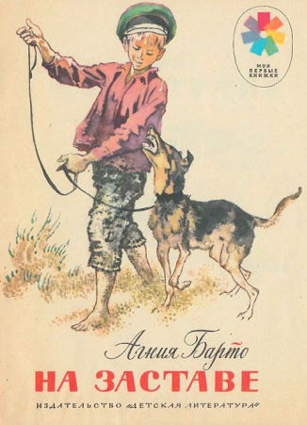
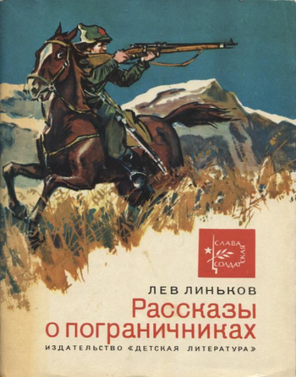

30.05.25г. Книж. илл. выставка «День соседей! Дружбы, мира и добра!»
В рамках XI Всероссийской акции «Международный день соседей», в библиотеке оформлена выставка «День соседей! Дружбы, мира и добра!».
На выставке представлены книги для взрослых и ребят, в которых главными героями являются соседи, маленькие и большие, ребята и зверята.
В этих книгах раскрываются секреты добрых, дружеских отношений между соседями, взаимопомощи и взаимовыручки. Наши читатели познакомились с книгами на выставке, рассказали об отношениях со своими соседями по площадке, по дому, по двру.

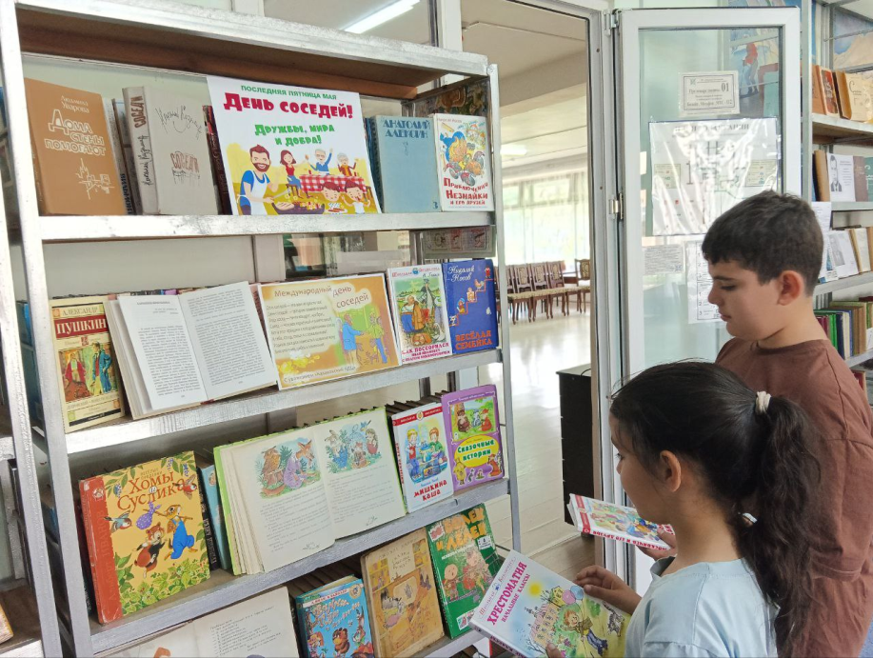

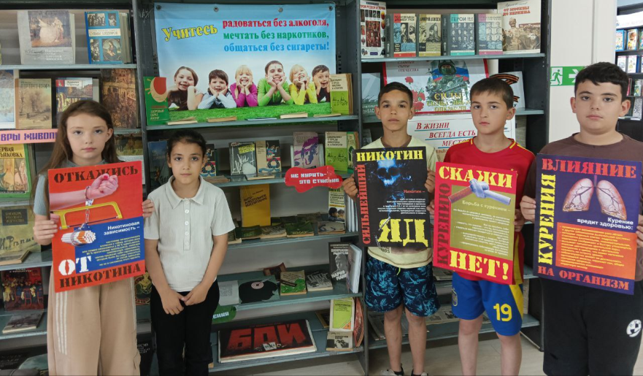
31.05.25г Выставка «Курить не модно!» (31 мая – Всемирный день отказа от курения) Ежегодно, 31мая, отмечается Всемирный день отказа от курения.
Тематическая выставка «Курить не модно» представляет для читателей книги по предупреждению курения, данные о химическом составе табачного дыма, его ядовитых свойствах, а также яркие картины и примеры последствий, которыми грозит эта злостная привычка. Табак, наравне с другими вредными веществами, мешает стать полноценным человеком: сильным, здоровым, красивым, деятельным и счастливым. Замечательный французский писатель Оноре де Бальзак сказал:«Табак приносит вред телу, разрушает разум, отупляет целые нации».
❗️Друзья! Помните: здоровье, радость жизни и счастье в ваших руках!
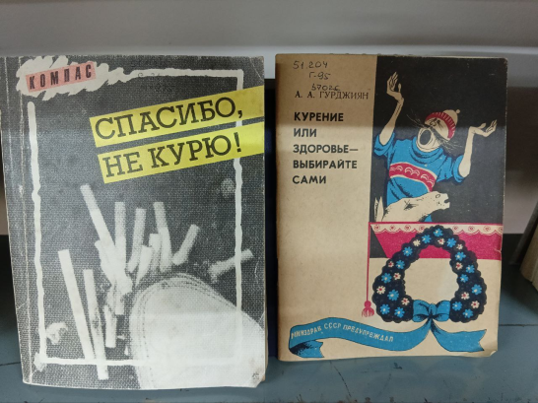
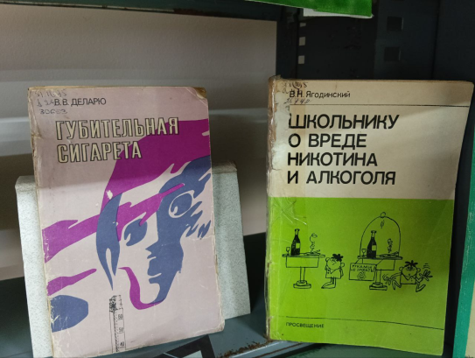
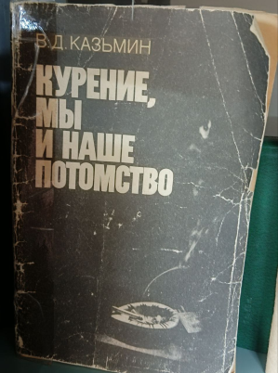

31.05.25г. Детский праздник «Здравствуй, лето!»
(1 июня - Международный день защиты детей )
Поздравить с замечательным детским праздником наших юных читателей пришли девочка Маша и клоун Клëпа. Вместе с нашими задорными и весëлыми гостями ребята от души потанцевали, поиграли, пошутили! Праздник удался на славу! Все получили массу ярких и незабываемых впечатлений и эмоций!

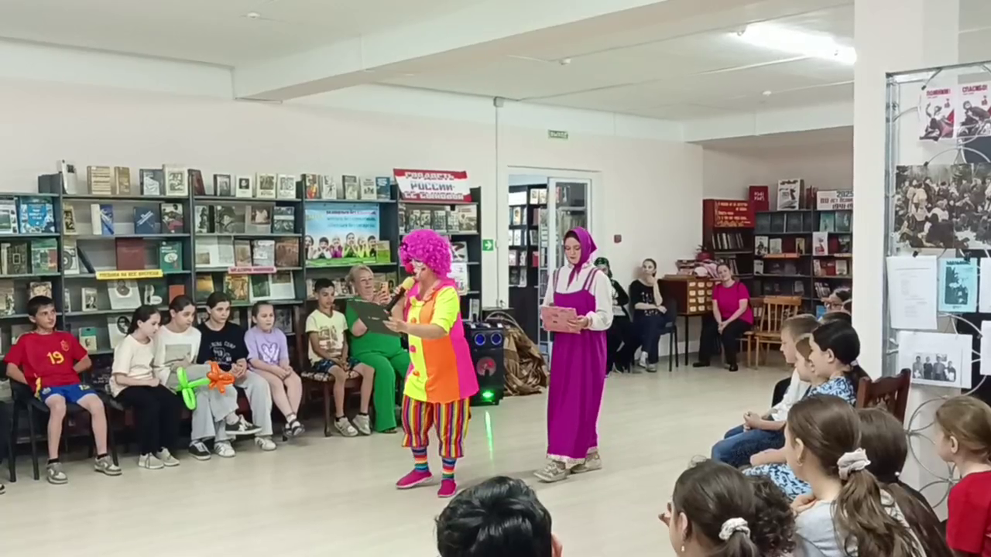

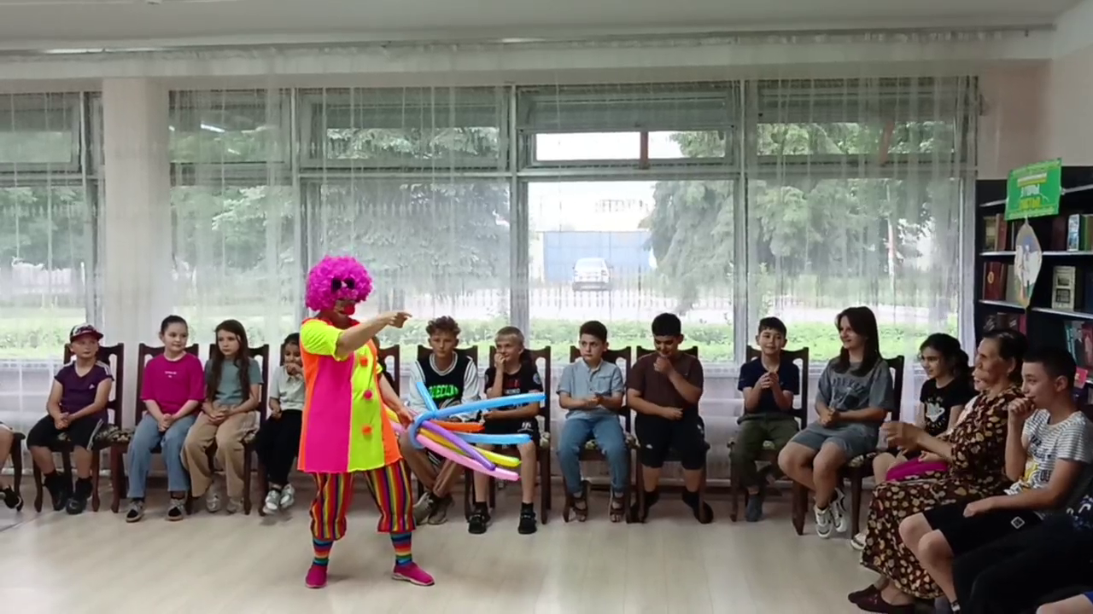

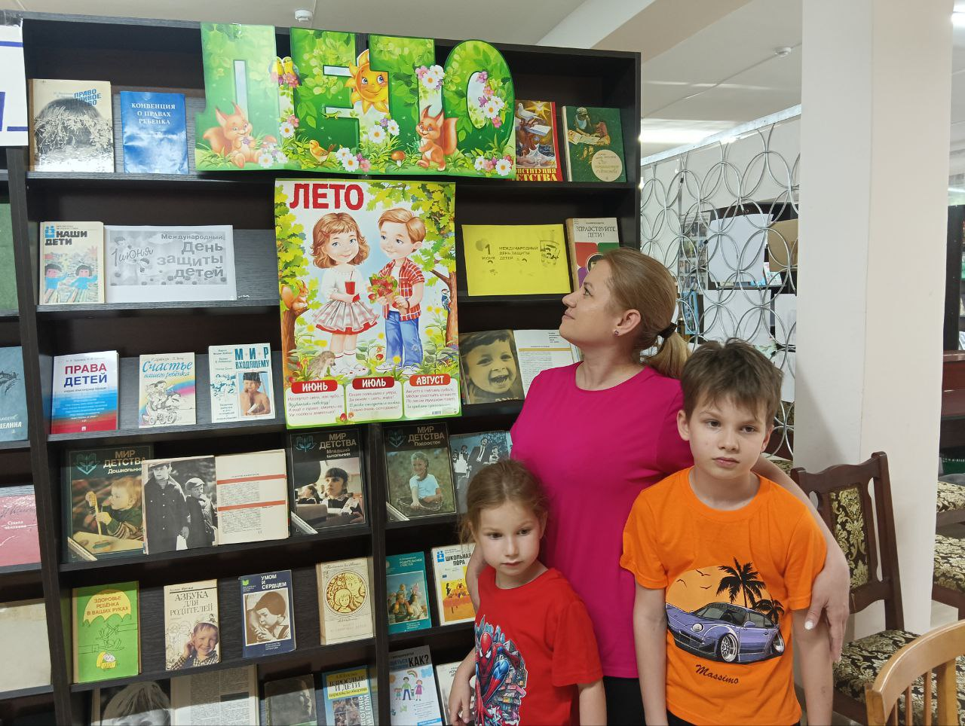

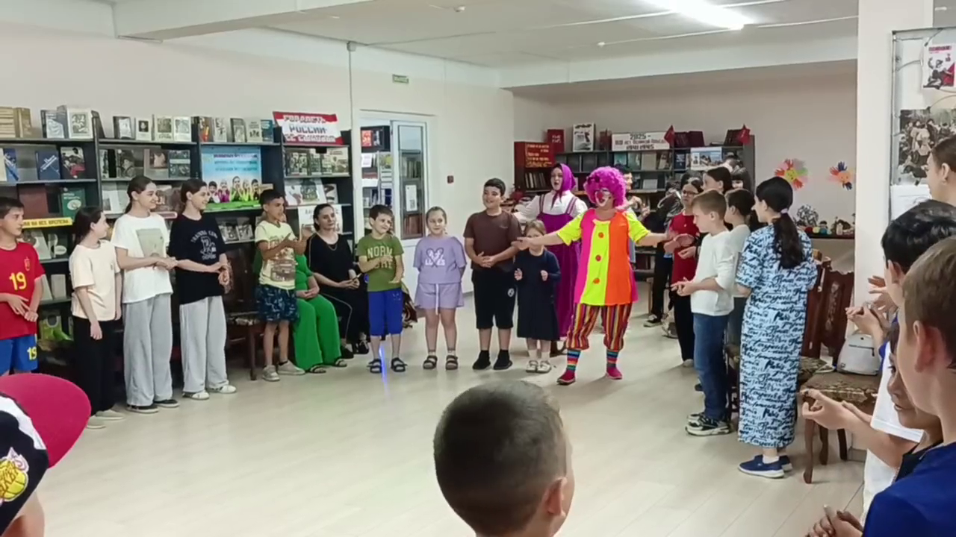

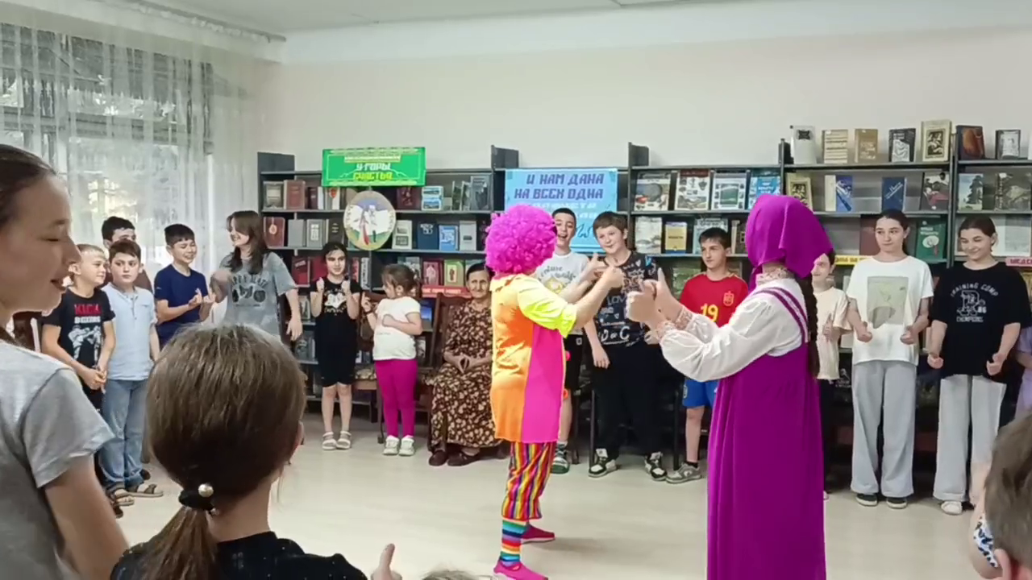

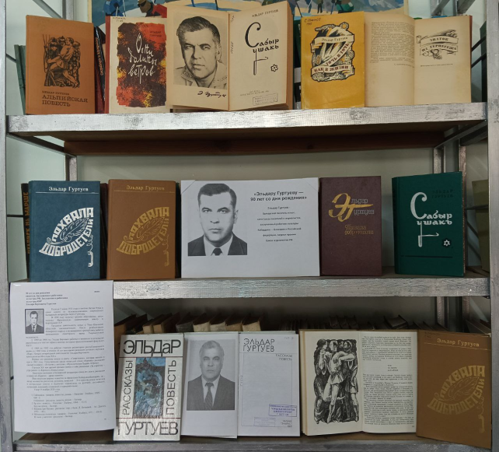
2.06.25г. Книжная выставка в библиотеке «Писал о балкарцах, замечательных горцах»
(Посвящена 90-летию Эльдара Бертовича Гуртуева.)
2 июня исполнилось 90 лет со дня рождения писателя, Заслуженного работника культуры РФ и КБР Эльдара Бертовича Гуртуева (1935-2020).
Все произведения писателя написаны на основе богатого жизненного материала, все они отличаются особенным интересом к нравственному, духовному развитию человека.
А ещё у Эльдара Бертовича был большой талант - рассмешить других. В этом можно убедиться, прочитав его многочисленные юмористические рассказы, которые написаны очень тонким, остроумным языком.
Всё творчество Эльдара Гуртуева проникнуто любовью к своему народу.
4.06.25 г. Поэтический марафон «Спеши, мой стих, ручьëм от ледников (Ко дню памяти народному поэту Кабардино-Балкарии, лауреату Ленинской и Государственной премий СССР Кайсыну Шуваевичу Кулиеву).
4 июня исполняется 40 лет со дня смерти Кайсына Шуваевича Кулиева - балкарского поэта и прозаика, Народного поэта КБР (1.11.1917-4.06.1985).
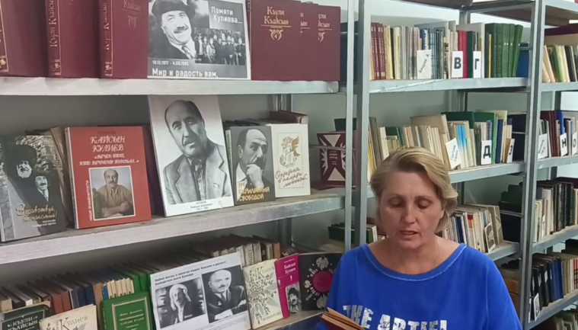
В поэтическом марафоне «Спеши, мой стих, ручьëм от ледников», посвящённом Дню памяти Кайсына
Кулиева, приняли участие читатели библиотеки и работники библиотеки
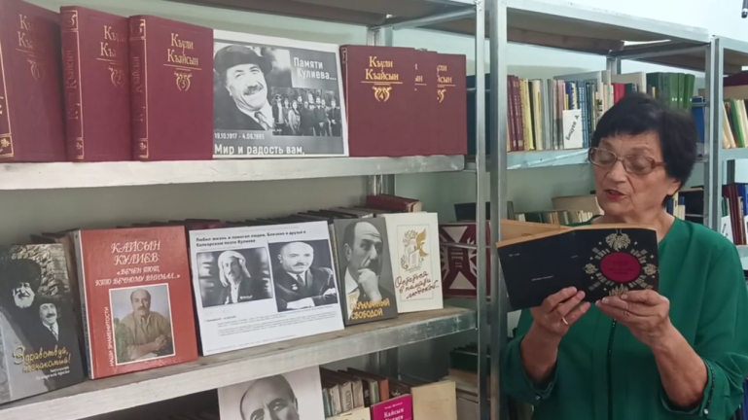

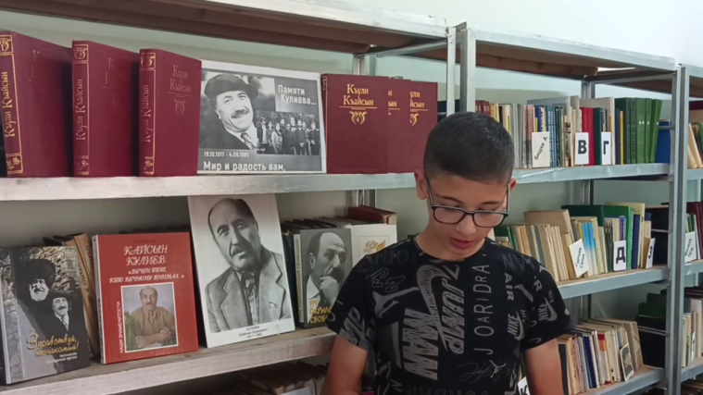
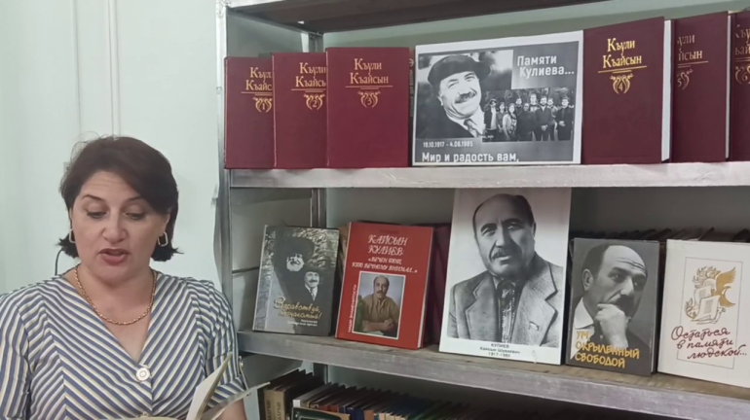
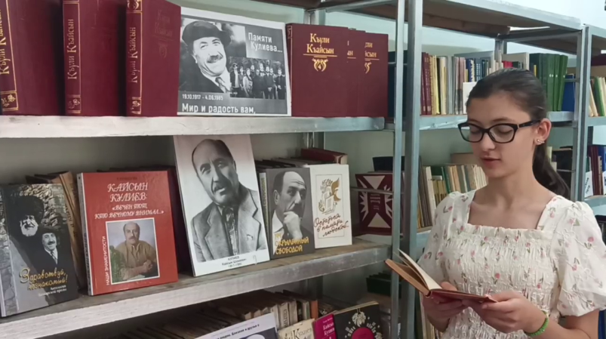

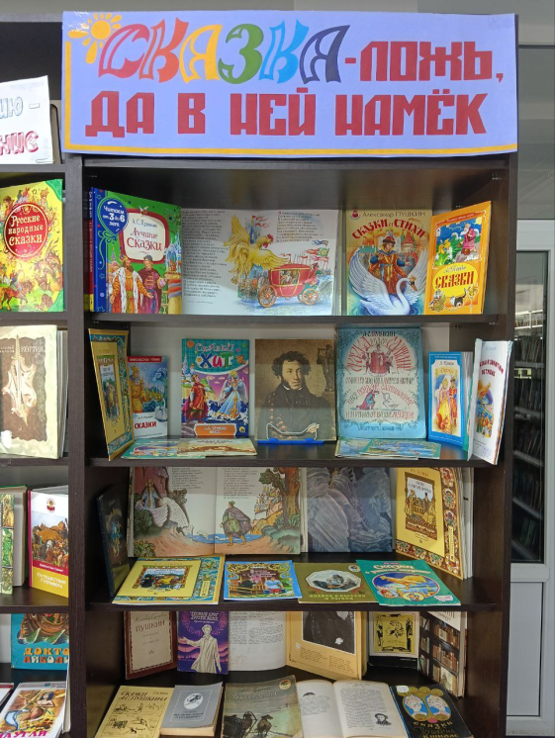
5.06.25г. Сказочная викторина «На солнечной поляне Лукоморья» (Посвящена Пушкинскому дню в России.)
Велик и разнообразен сказочный мир Александра Сергеевича Пушкина. Салтан и царь Дадон, царевна Лебедь и Золотая рыбка, отважный царевич Елисей и хитрый работник Балда..
А чьë сердце не вздрагивает от этих манящих слов: «Негде, в тридевятом царстве, в тридесятом государстве, жил-был...»
Кто из нас не хотел бы опуститься на дно морское к золотой рыбке, или превратиться, хотя бы на минутку, в царевича или царевну?
Окунуться в этот волшебный, прекрасный мир юным читателям библиотеки помогла сказочная викторина «На солнечной поляне Лукоморья», которая была посвящена 226-летию великого русского писателя и Пушкинскому дню в России.

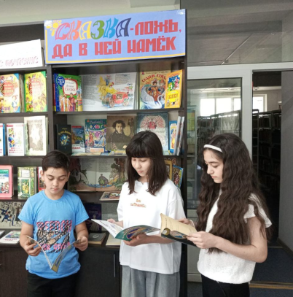
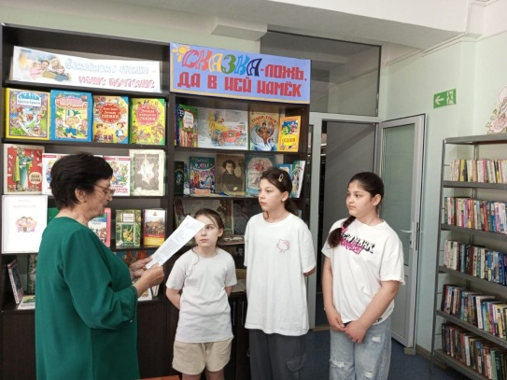
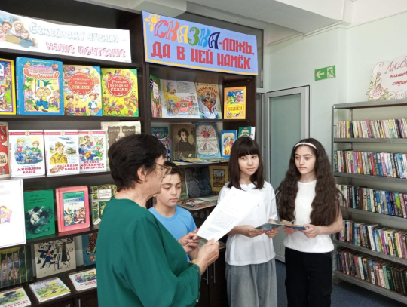
7.06.25г. Работники Урванской районной библиотеки и Городской библиотеки семейного чтения приняли участие в ежегодных литературных "Пушкинских чтениях", организованных Районным домом культуры.
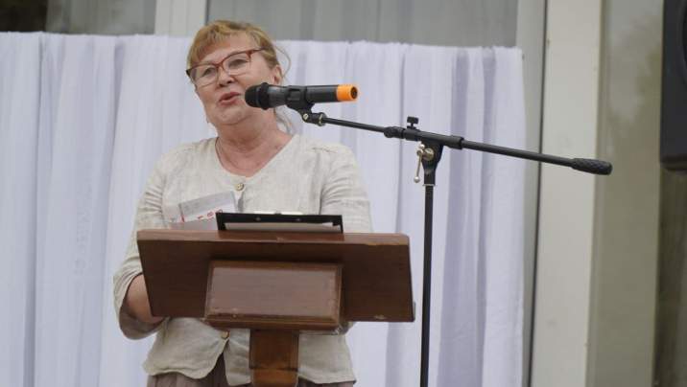
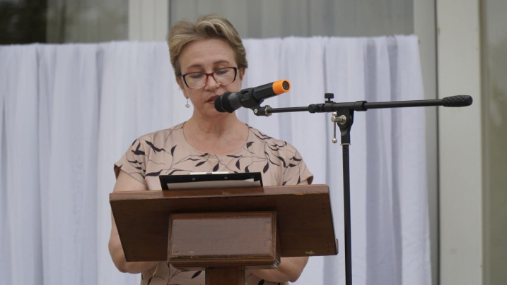

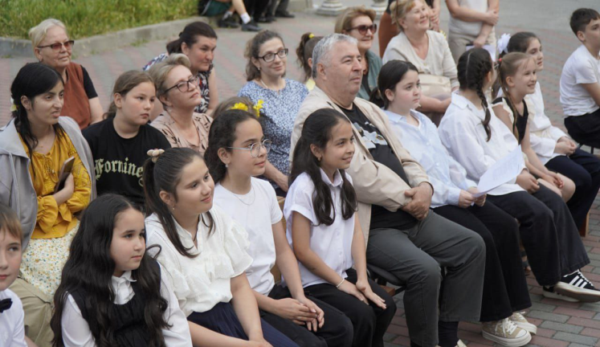

11.06.25г. Историко-патриотическая викторина «Наша Родина-Россия».
(12 июня – День России)
Ко Дню России, с ребятами из школьного лагеря «Дружба» МКОУ СОШ № 3, мы провели историко-патриотическую викторину «Наша Родина-Россия».
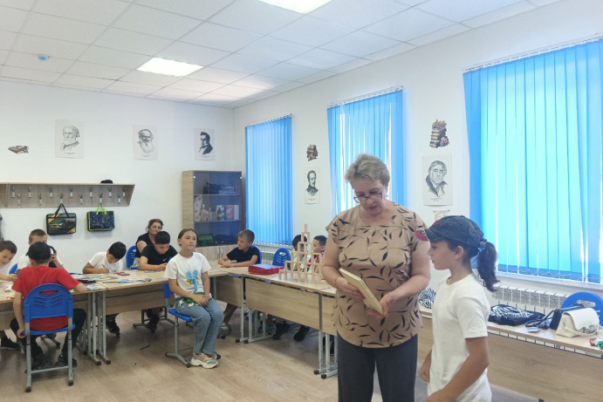
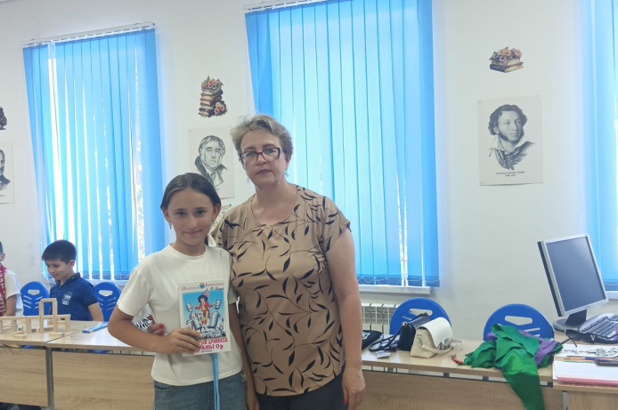

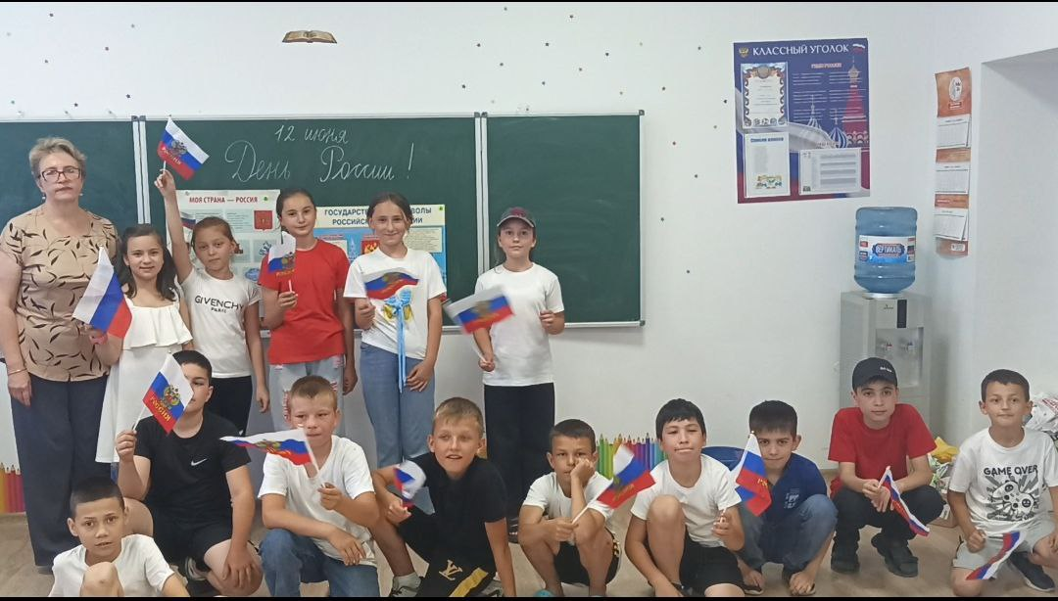

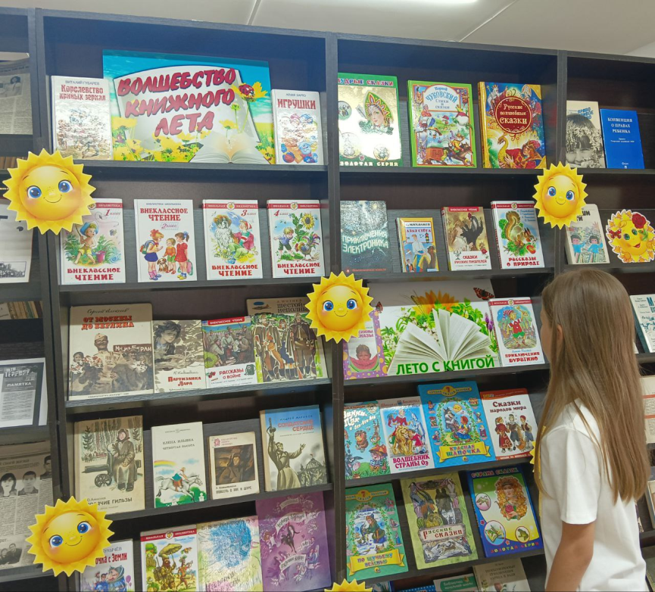
17.06.25г. Книжно-илл. выставка «Волшебство книжного лета»
Лето — долгожданная и замечательная пора, это смех, улыбки и хорошее настроение. В период летних каникул можно не только найти для себя интересные занятия на свежем воздухе, но и прочитать интересные книги!
На нашей выставке "Волшебство книжного лета», оформленной для юных читателей, представлены разные произведения зарубежных и русских писателей по школьной программе, произведения о Великой Отечественной войне, множество сказок и других интереснейших произведений, которые захватывают, удивляют и оставляют после прочитанного массу необычных и ярких впечатлений.
На нашей выставке можно найти увлекательные книги, которые можно читать всей семьёй.

21.06.25г. Беседа «Вечной памятью живы»
(22 июня – День памяти и скорби, День начала Великой Отечественной войны)
К памятной дате в библиотеке прошла беседа «Вечной памятью живы..» Ребята узнали о том, как день 22 июня 1941 года навсегда разделил жизнь людей нашей страны на до и после, как начавшаяся война разлучила семьи, разрушила мечты и отняла мир у людей.
Ребята узнали, какой страшной ценой досталась Победа советскому народу. Ведь за долгих четыре года мы потеряли почти 2 7 млн человек, среди которых не только военнослужащие, но и обычные люди, пленные, жертвы концлагерей и погибшие от обстрелов, болезней и голода.
Библиотекарь рассказала ребятам о книгах, в которых рассказывается о подвигах пионеров-героев, их ровесников, которые носят звание Героя Советского Союза посмертно. Дополнением к беседе стал видеоролик, посвящённый памятной дате.

Ребята приняли участие в ежегодной Всероссийской акции «Свеча памяти».

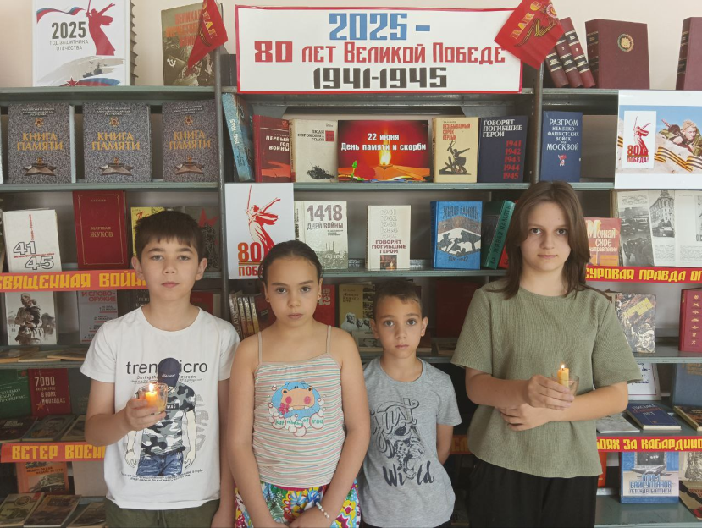

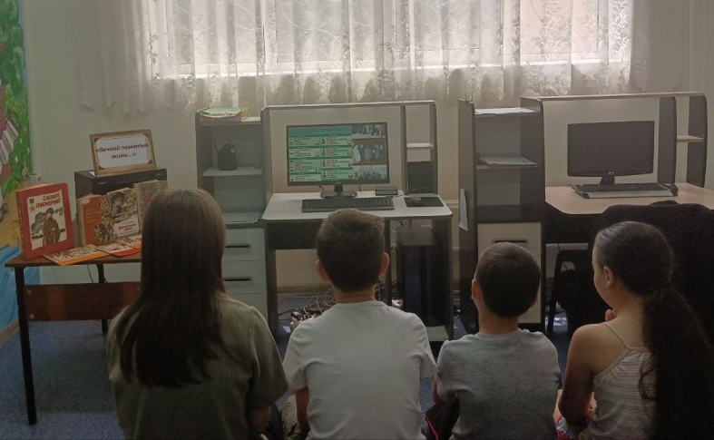
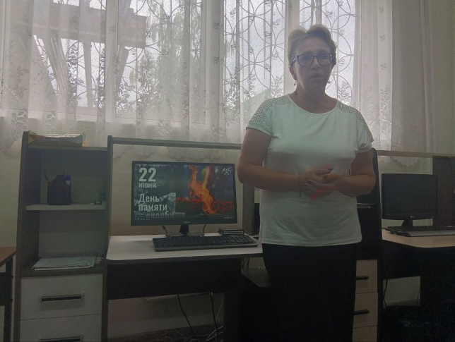

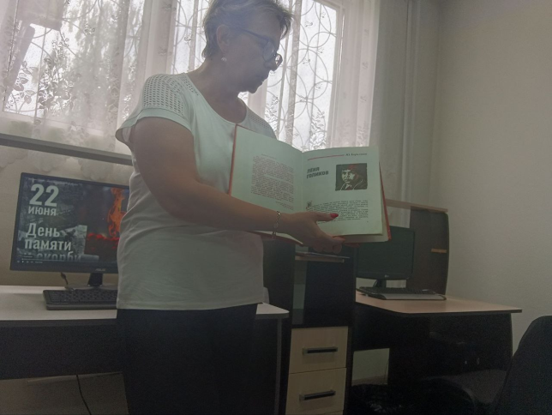
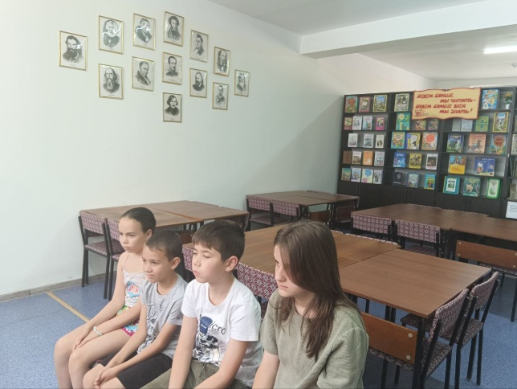

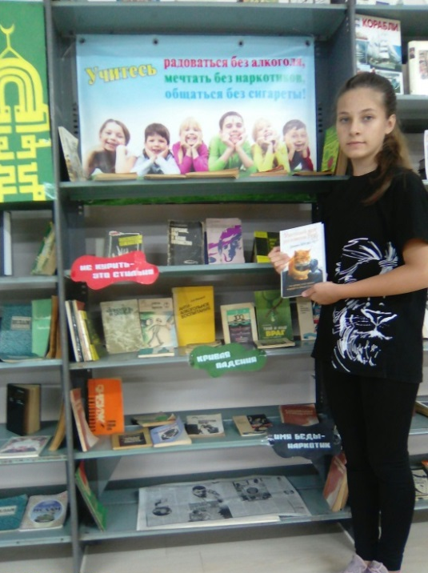
25.06.25г Выставка-совет «Цена зависимости – жизнь!» (26 июня - Международный день борьбы с наркоманией и незаконным оборотом наркотиков)
В читальном зале библиотеки действует постоянная книжно илл. выставка, на которой представлены книги, журнальные статьи, буклеты с информацией для юношества и родителей о вреде наркотиков, никотиновой и алкогольной зависимостях и последствиях от употребления.

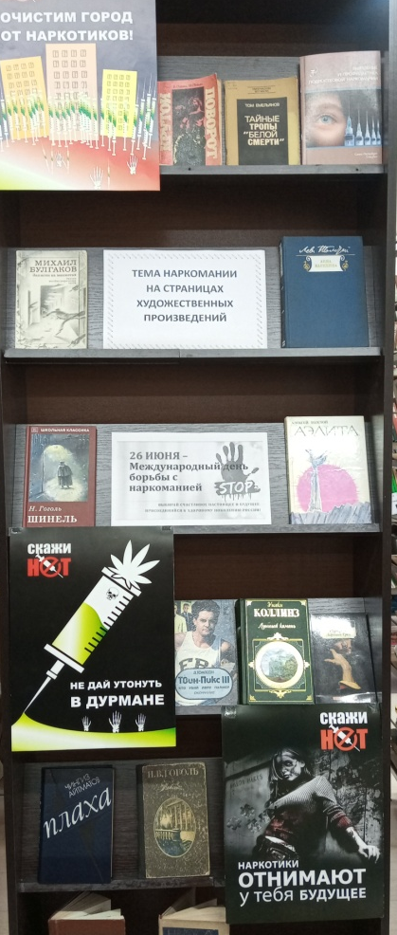

25.06.25г Кн. илл. выставка
«Тема наркомании на страницах художественных произведений»

Писатели на страницах своих книг дают наглядный урок, к какому трагичекому финалу приводит наркомания и как человек слаб перед опасным навождением. Это произведения А. Толстого « Аэлита» Н. Гоголя, «Невский проспект», М. Булгакова «Морфий», Ч. Айтматова «Плаха» и др.
Авторы демонстрируют через героев произведений последствия употребления наркотиков и показываю пути преодоления наркомании, заставляют задуматься о том, как наркотики разрушают судьбы людей. Цель нашей выставки – донести до пользователей, что наркомания – страшная болезнь, вредные привычки опасны и разрушают не только здоровье. Но и нравственность человека.

Профакция «Это должен знать каждый»
26 июня — Международный день борьбы с наркоманией и незаконным оборотом наркотиков.

В преддверии календарной даты, в рамках профилактики употребления и незаконного оборота наркотиков среди детей и молодежи провел библиотечную акцию «Это должен знать каждый» Молодые люди и подростки получили информационные памятки, в которых можно было найти информацию о том, какой вред наносит наркотик здоровью человека и какие действия нужно предпринять в случае, если столкнулись с этой проблемой в своем окружении.

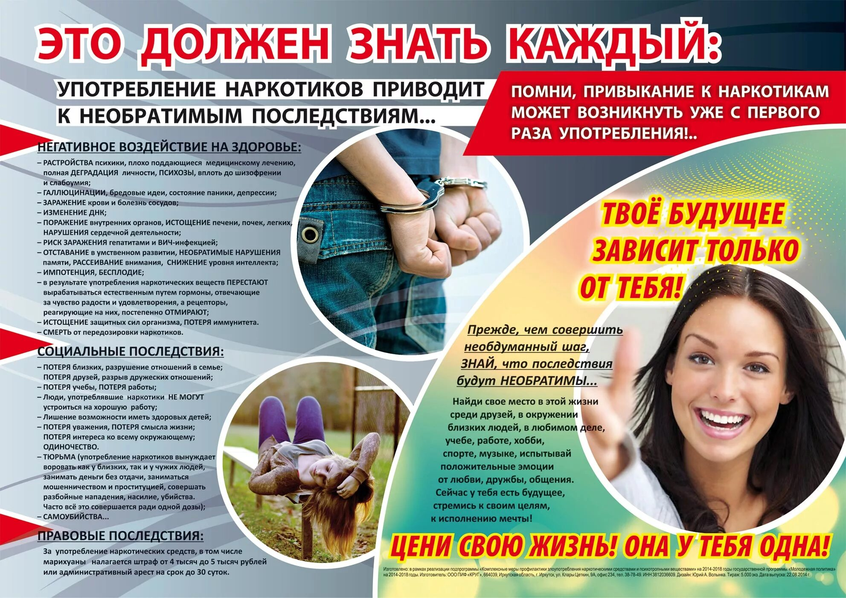
Во время беседы с подростками были обсуждены «мифы о наркотиках», методы их распространения. Ребята узнали, что происходит с человеком, начавшим употреблять наркотические вещества, каковы последствия и конечный результат этой зависимости. Присутствующие единодушно пришли к выводу, что в их жизни нет места наркотикам. Вести здоровый образ жизни и заниматься спортом - это для них, а наркомания – это болезнь слабых, безвольных людей.

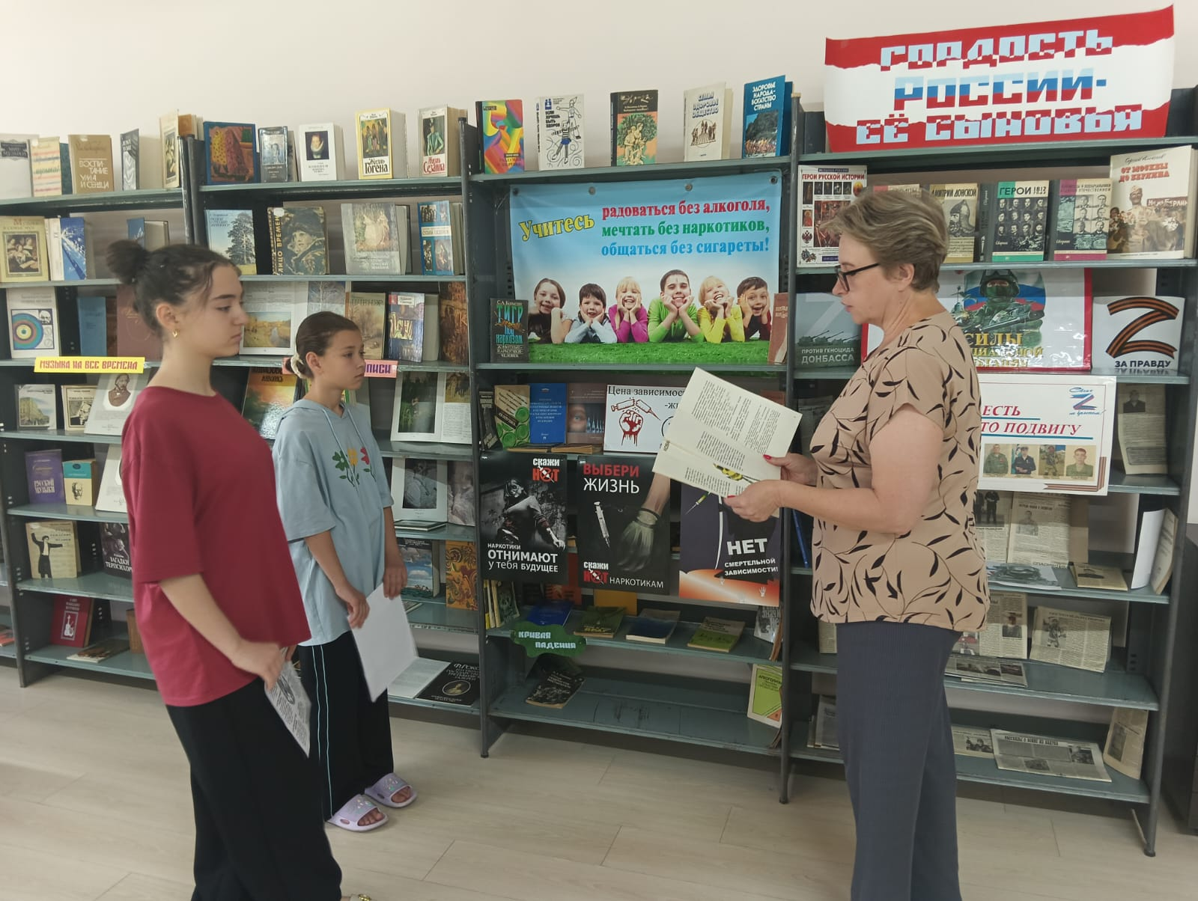
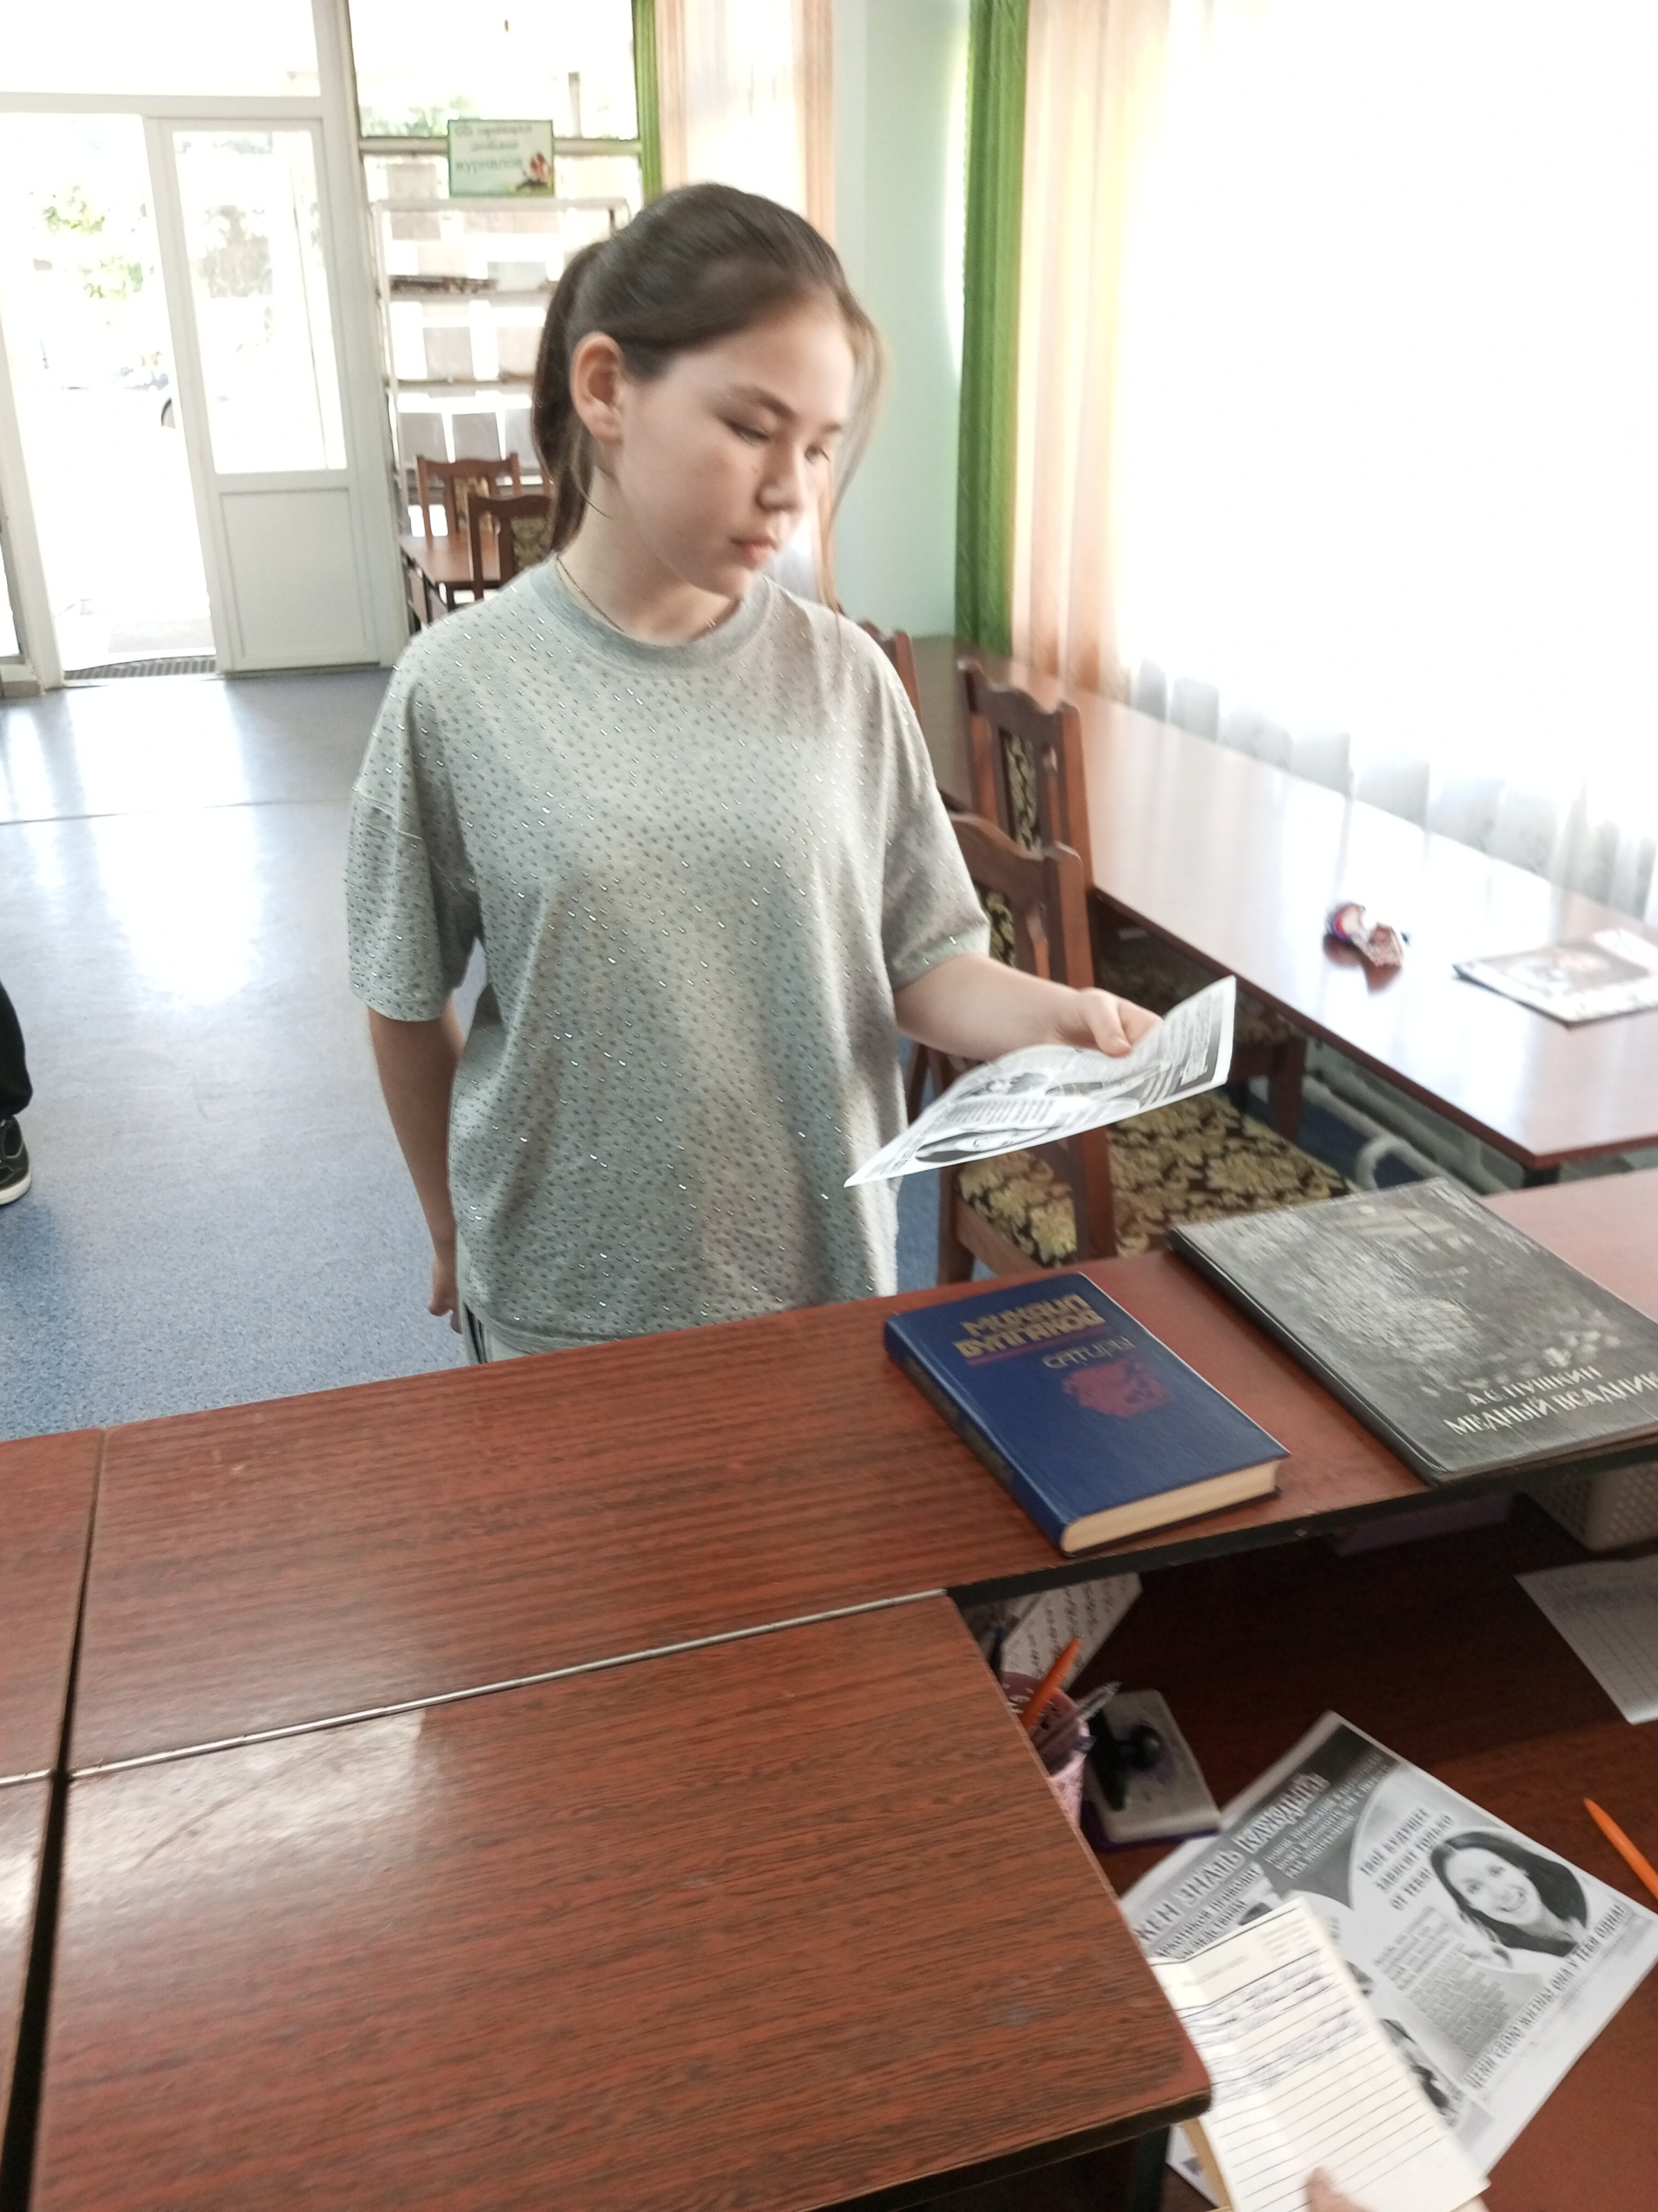

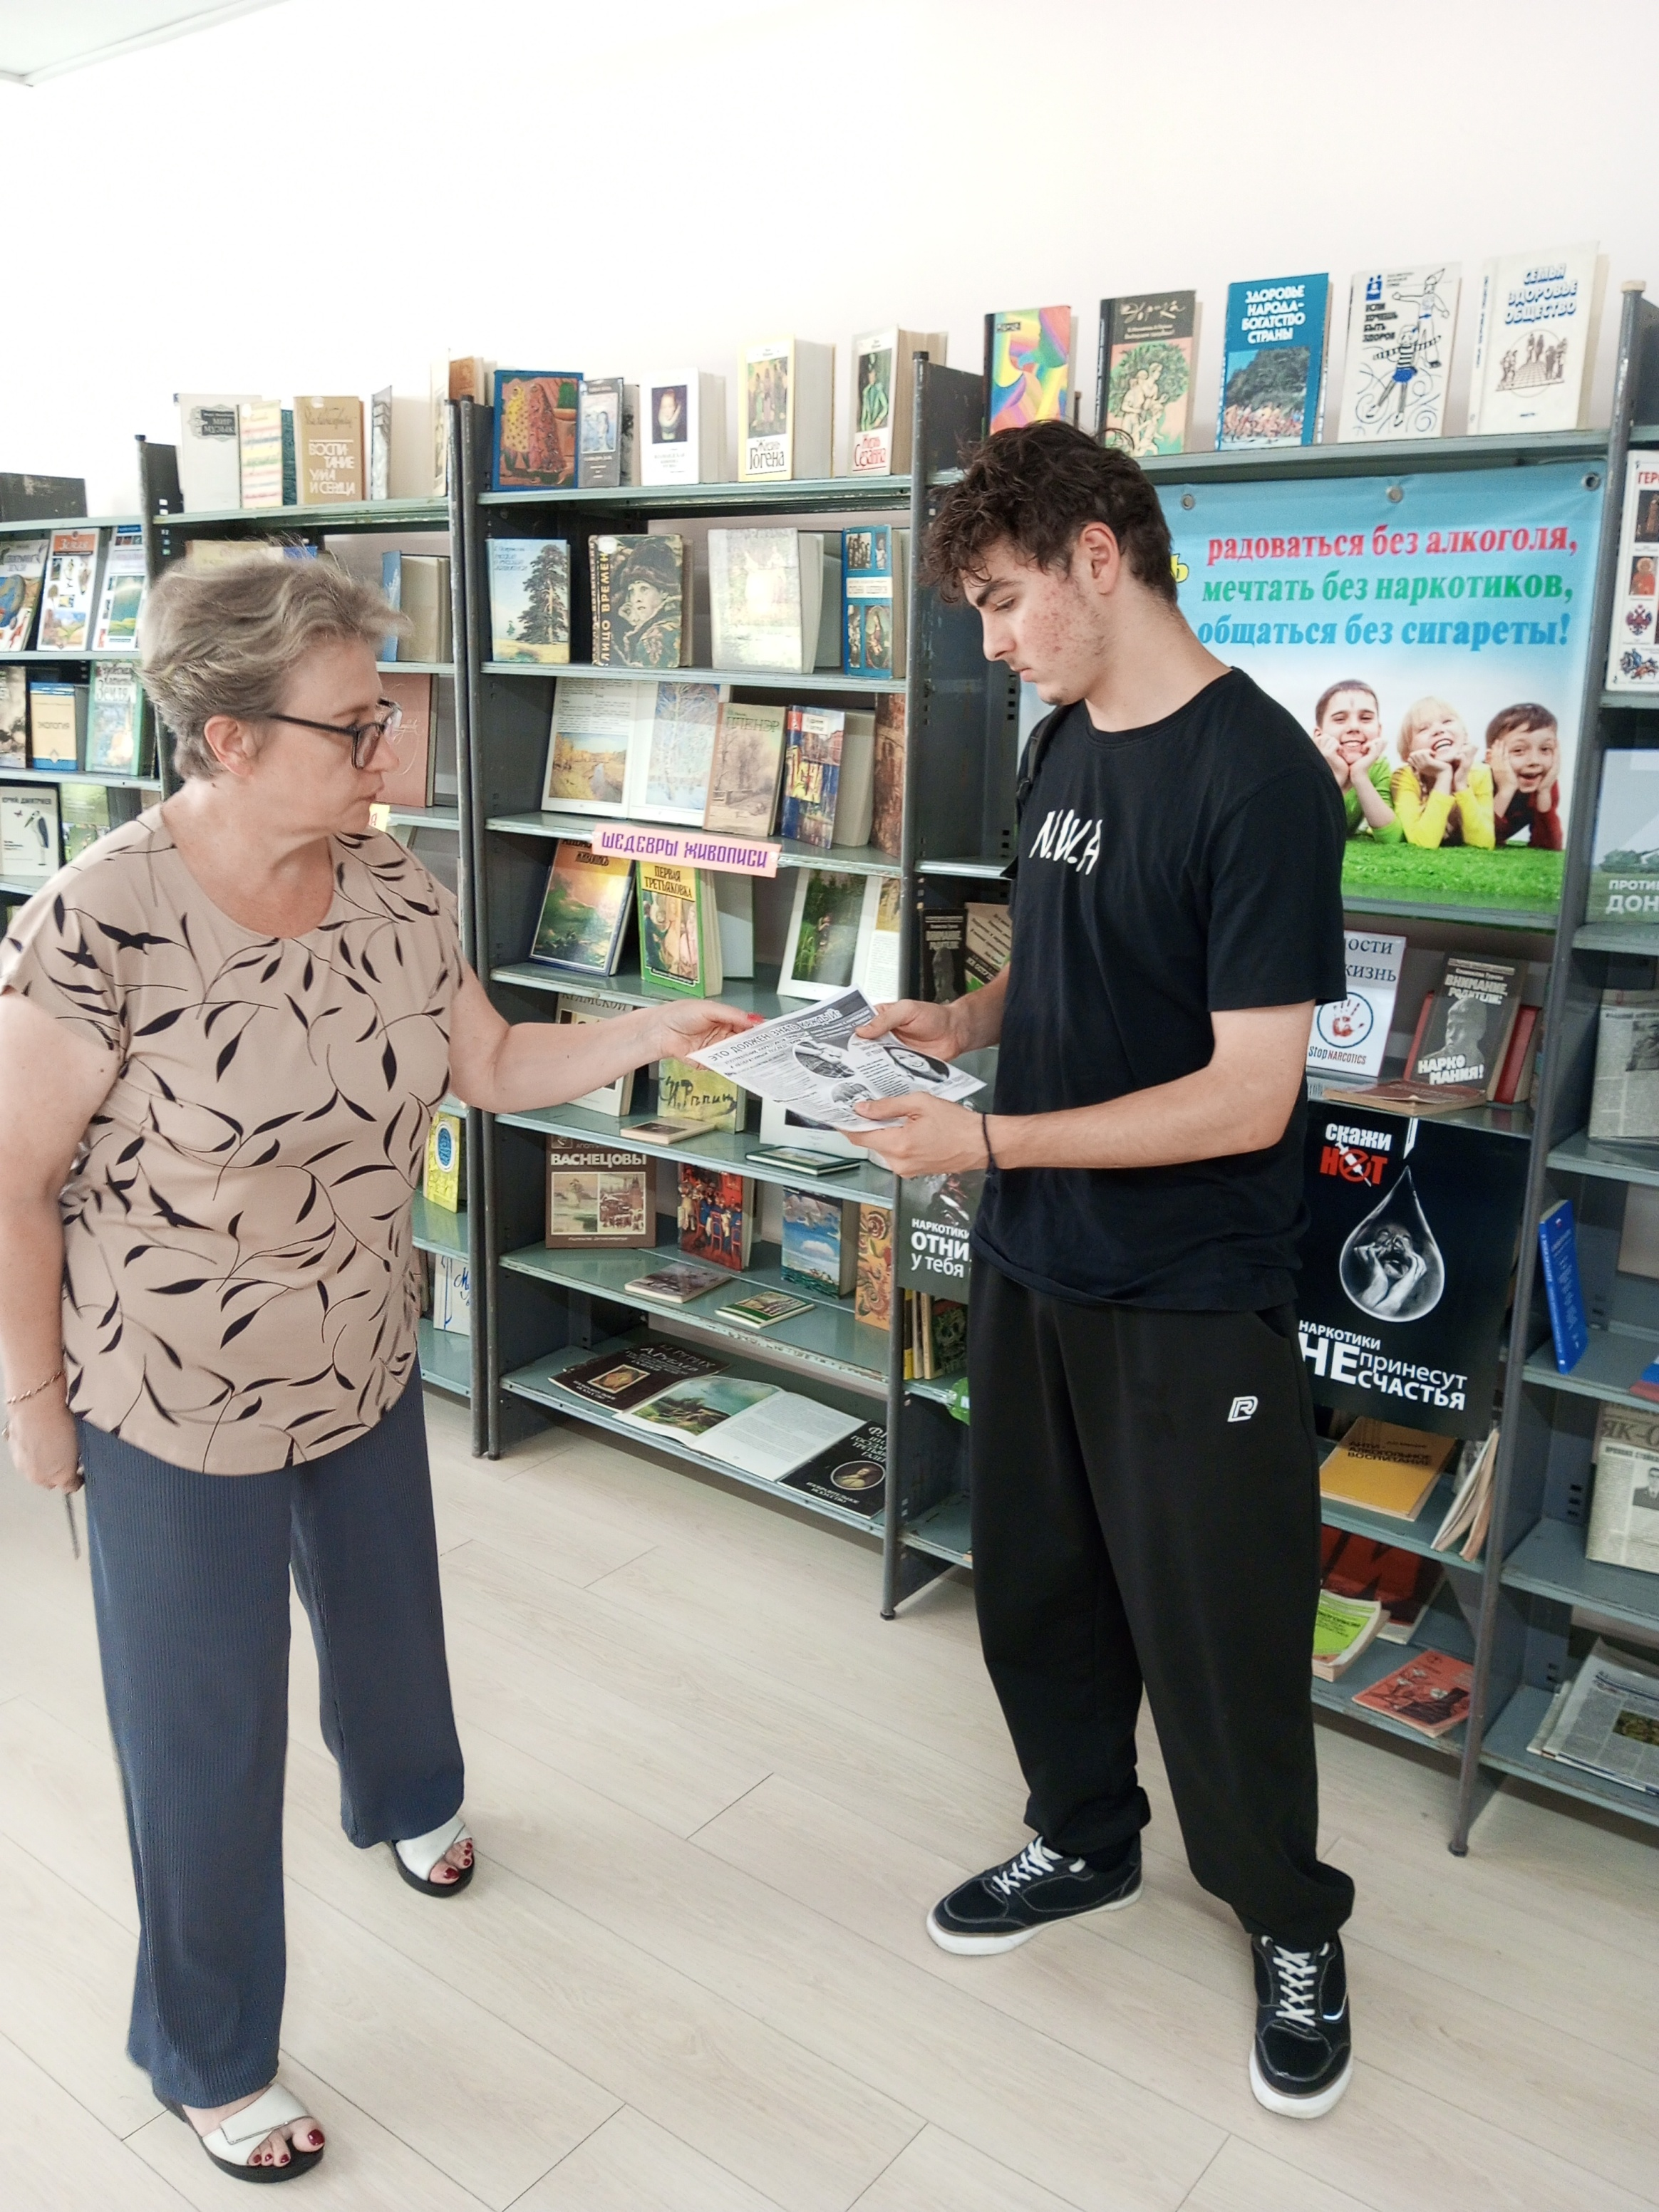
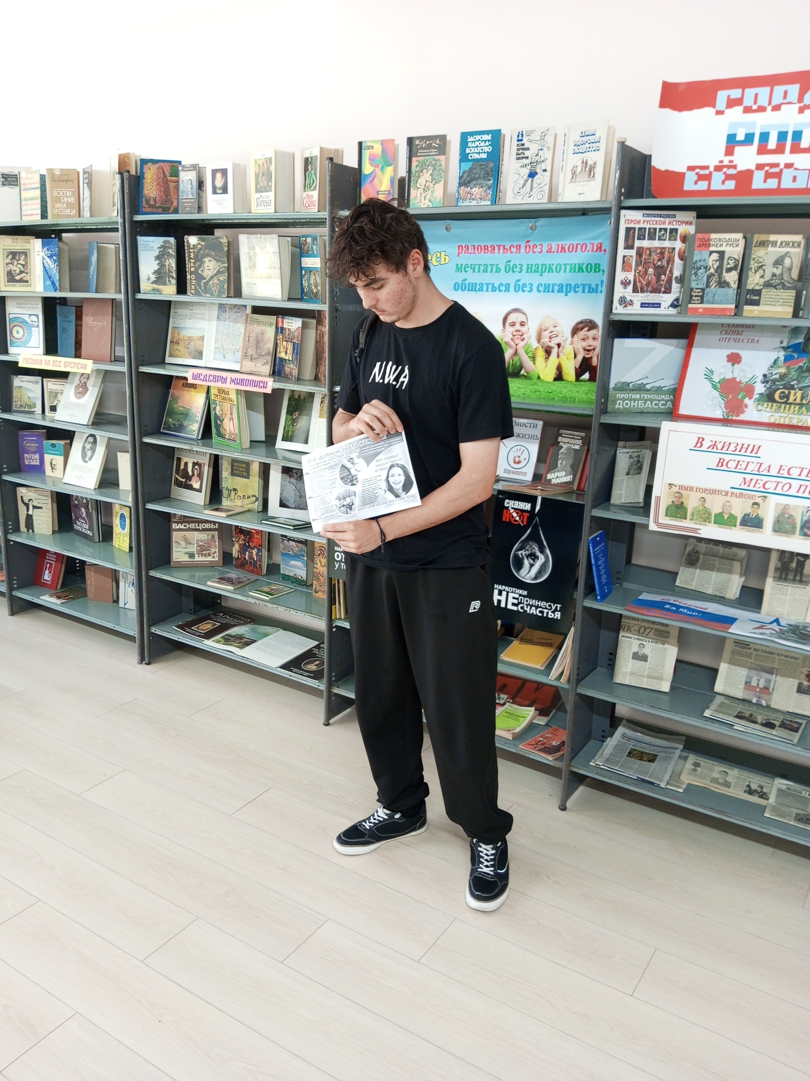

Участие в Всероссийском конкурсе - Фотозона «Лето с книгой»!
До конца лета у нас будет работать вот такая яркая, интересная фотозона «Лето с книгой»
Дорогие ребята, уважаемые мамы и папы! С удовольствием приглашаем всех в нашу фотозону, чтобы сделать солнечное и весëлое фото на память и продлить летнее настроение на весь год!

